07.12.2020г Урок №11
Тема :Соединение деталей и сборочных единиц.
Изучение, различных видов соединения деталей. Разъёмные соединения. Неразъёмные соединения. Назначение, устройство, работу. Изучение, достоинств и недостатков при их применение в машиностроении.
1. Цель работы:
- Получить представление о различных видах соединении деталей в механизмах машин.
- Изучить, назначение, виды соединение: разъёмное, неразъёмное соединения, устройство, работу .
- Изучить и рассмотреть вопросы: достоинств и недостатков при применении различных видов соединении.
- Где и на каких сельскохозяйственных машинах, тракторах, автомобилях применяют различные виды разъёмных и неразъёмных соединении.

Задание Работа с конспектом и учебной литературой, систематизация, анализ и обобщение знаний по изученным источникам, подготовка к тестированию по теме, оформление отчета занятия– 2 часа
Цель задания: - закрепление и систематизация знаний обучающихся по теме «Характер соединения деталей и сборочных единиц. Разъемные и неразъемные соединения. Виды и назначение резьбовых соединений. Болтовые, винтовые соединения. Соединение шпильками. Надежность соединений. Шпоночные, шлицевые и штифтовые соединения.»
Методические указания по выполнению задания для самостоятельной работы:
1.Внимательно прочитайте учебный материал, изложенный в опорном конспекте и учебной литературе.
2.Запомнить и понять основные термины и определения данных тем.
Подготовьтесь к выполнению самостоятельной работы «Изучаем технологию производства различных видов сварочных соединении, паяных, клеевых и клёпаных. Отмечаем достоинства и недостатки, данных соединении Выполнение сборочно-разборочных работ в соответствии с характером соединения деталей и узлов.» для чего рекомендуется изучить алгоритм решения данных работ, которые вы получили из лекции преподавателя и разобрались на самостоятельном занятии.
3.Составьте отчет по работам в соответствии с требованиями стандартов и сдайте преподавателю на проверку.
3.1 Изучить, что является разъёмных и неразъёмных соединение,. Учебник «Основы технической механики» авт .Мовин М.С, Москва «Академия» 2017г стр173-189.
3.2 Изучить, особенности разъёмных и неразъёмных соединение, их виды, применение, достоинства и недостатки. Учебник «Основы технической механики» авт. Мовин М.С. Москва «Академия» 2017г стр173-189.
3.3 Написать отчёт о самостоятельной работе. В отчёте отразить следующие вопросы:
-отметить в отчёте, что является разъёмных и неразъёмных соединение деталей ( приведите примеры).
-изучить, особенности неразъёмных соединение, их виды, применение.
-изучить достоинства и недостатки неразъёмных соединения при их применении.
- Отметить где в сельскохозяйственном машиностроении нашли применение различные виды передач.
- написать вывод о проделанной работе
Лекция
Каждая машина состоит из деталей, число которых зависит от сложности и размеров машины. Так автомобиль содержит около 16 000 деталей (включая двигатель), крупный карусельный станок имеет более 20 000 деталей и т.д.
Чтобы выполнять свои функции в машине детали соединяются между собой определенным образом, образуя подвижные и неподвижные связи. Например, соединение коленчатого вала двигателя с шатуном, поршня с гильзой цилиндра (подвижные связи). Соединение штока гидроцилиндра с поршнем, крышки разъемного подшипника с корпусом (неподвижные связи).
Наличие подвижных связей в машине обусловлено ее кинематической схемой. Неподвижные связи обусловлены целесообразностью расчленения машины на узлы и детали для того, чтобы упростить производство, облегчить сборку, ремонт, транспортировку и т. п.
При изучении темы: «Допуски посадки» мы уже с вами изучали как соединяются детали в механизмах, данная тема изучала соединение двух конкретных деталей, валу и отверстию .
При изучении данной темы разговор будет идти о соединений возможно нескольких деталей и возможности разборки и сборки при этом будет рассматриваться вопрос о повреждение деталей и не повреждение деталей.
Соединение деталей – конструктивное обеспечение их контакта с целью кинематического и силового взаимодействия либо для образования из них частей (деталей, сборочных единиц) механизмов, машин и приборов.
С точки зрения общности расчетов все соединения делят на две большие группы: неразъемные и разъемные соединения.
Неразъемными называют соединения, которые невозможно разобрать без разрушения или повреждения деталей.
К ним относятся заклепочные, сварные, клеевые соединения, а также соединения с гарантированным натягом. Неразъемные соединения осуществляются силами молекулярного сцепления (сварка, пайка, склеивание) или механическими средствами (клепка, вальцевание, прессование).
Разъемными называют соединения, которые можно многократно собирать и разбирать без повреждения деталей.
К разъемным относятся резьбовые, шпоночные и шлицевые соединения, штифтовые и клиновые соединения.

Сварные соединения

Из истории сварки. Виды сварки.
Возникновение сварки относится к IV веку до н. э. Тогда трипольские племена, обитавшие на территории Западной Украины, Молдавии и Румынии, выполняли кузнечную сварку меди, а в II веке до н. э. – бронзы.
В 1802 году академик Петров В. В. открыл явление электрической дуги, но использована она была в сварочном производстве спустя 80 лет. Только в 1882 году русский изобретатель Бернандос Н. Н. применил электрическую дугу для сварки. Он изобрел также точечную контактную сварку.
В 1888 году русский инженер Славянов Н. Г. предложил выполнять дуговую сварку металлическим электродом. Он впервые в мире создал электросварочный аппарат.
С 1930 года в нашей стране сварку стали применять в большом объеме не только при ремонте, но и при производстве новых машиностроительных и строительных конструкций. Осуществлялось интенсивное внедрение сварки в производство, литые детали и клепаные конструкции частично или полностью начали заменяться сварными.
Институт сварки им. Патона Е. О. с 1940 года начал активное внедрение в производство механизированной сварки под флюсом. Наряду со сваркой в производстве широко применяются различные методы наплавки, наварки и пайки металлов.
Сварка — это технологический процесс получения неразъемного соединения металлических или неметаллических деталей с применением нагрева (до пластического или расплавленного состояния), выполненного таким образом, чтобы место соединения по механическим свойствам и своему составу по возможности не отличалось от основного материала детали.
Процессы сварки целесообразно рассматривать с трех основных точек зрения: конструктивной, технологической и по природе самих процессов.
С конструктивной точки зрения сварка представляет собой процессы создания неразъемных соединений металлических деталей. Сварные соединения необходимо рассматривать как элементы конструкций.
С технологической точки зрения сварка является важнейшими операциями процесса сборки металлических деталей в узлы и целые конструкции.
По природе процессов сварка является сложными металлургическими, разнообразными по форме процессами.
Сварка успешно заменяет поковки, отливки, клепаные соединения, упрощая технологический процесс, снижая трудоемкость и уменьшая вес изделия. Известно около 70 способов сварки. В соответствии с традиционной классификацией они делятся на две большие группы: сварка плавлением и сварка давлением.
При сварке плавлением металл нагревается в зоне сварки до жидкого состояния. К этому виду относятся дуговая, плазменная, лазерная, электрошлаковая, электронно-лучевая, ионно-лучевая, индукционная, газовая, термитная, литейная и др.
Для сварки давлением обязательным условием является наличие внешних сжимающих усилий. Это контактная, диффузионная, термокомпрессорная, дугопрессовая, шлакопрессовая, газопрессовая, трением, взрывом, холодная, магнито-импульсная и другие способы сварки.
При соединении деталей с помощью сварки плавлением к расплавляемой области подводят присадочный материал, который заполняет свариваемое место (рис. 1). Затвердевший после сварки металл, соединяющий сваренные детали, называют сварным швом. Формирование сварочного шва сопровождается частичным оплавлением поверхностей деталей, участвующих в образовании сварного соединения. Поверхности свариваемых деталей, подвергающиеся частичному оплавлению при формировании сварчного шва и участвующие в образовании соединения, называются свариваемыми кромками.
В зависимости от вида источника энергии различают термический, термомеханический и механический классы сварки.
Основные виды электросварки — дуговая, газовая и контактная.
Дуговая сварка - наиболее распространенный вид. Применяется везде, где есть источники электроэнергии.
Разновидности дуговой сварки:
- ручная сварка; этот метод сварки отличается низкой производительностью, но легко доступен для применения;
- полуавтоматическая сварка под слоем флюса; применяется для конструкций с короткими прерывистыми швами;
- автоматическая сварка под слоем флюса; этот метод сварки высокопроизводителен и экономичен, дает хорошее качество шва, применяется в крупносерийном и массовом производстве.
Газовая сварка применяется в основном там, где нет источников электроэнергии, например, при ремонте в полевых условиях.
При газовой сварке свариваемый и присадочный металлы расплавляют в пламени, получающемся при сгорании какого-либо горючего газа (чаще всего – ацетилена) в смеси с кислородом.
Газовую сварку осуществляют и без применения присадочного материала, где формирование шва проводят за счет расплавления кромок основного металла (соединения - стыковое с отбортовкой и угловое).
Эту сварку применяют в основном при ремонтных работах, при заварке дефектов чугунного литья, при сварке тонколистовых конструкций из малоуглеродистых сталей (толщиной до 5 мм) и некоторых цветных металлов.
По сравнению с электродуговой сваркой, газовая сварка - процесс малопроизводительный.
Недостатки: прочностные качества сварных соединений на сталях и алюминии невысоки, и также возникают значительные деформации свариваемых деталей.
Контактная сварка применяется в серийном и массовом производстве при нахлесточном соединении тонкого листового металла (точечная, роликовая) или при стыковом соединении круглого и полосового (стыковая сварка).
Для образования соединения на специальных контактных машинах стык разогревают электрическим током или силами трения до пластичного состояния металла и сдавливают.
Например, на долю стыковых соединений контактной сварки приходится более половины выпуска сварного режущего инструмента, где режущая (рабочая) часть из качественной быстрорежущей стали приварена силами трения и сжатия к хвостовой части из углеродистой или легированной стали меньшего качества (более дешевой).
Контактную точечную и шовную сварку применяют для соединения деталей из тонкого (δ≤3мм) листового материала. При точечной сварке листы нагревают и сдавливают электродами 1 (рис.1.1), при шовной – роликами 2 (рис.1.2).
При контактной сварке (сварка давлением) присадочный материал не применяют. Контактная сварка основана на использовании тепла, выделяющегося в месте соприкосновения свариваемых деталей (например, при прохождении через них электрического тока). Сварка производится с применением механического давления, под действием которого детали, предварительно нагретые в месте соединения (контакта) до пластического состояния или оплавления, образуют сварной шов.

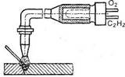
Рис. 1. Получение сварного шва газовой сваркой

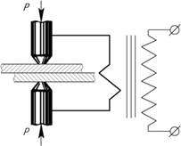
Рис.1.1. Точечная сварка

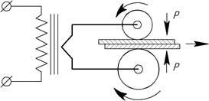
Рис.1.2. Шовная (роликовая) сварка

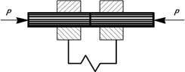
Рис.1.3. Стыковая сварка

Технологические процессы различных способов сварки и область их применения рассматриваются в курсе «Технология металлов и конструкционные материалы».
Выбор способа сварки определяется следующими факторами:
- маркой свариваемого материала;
- требуемыми свойствами сварного соединения;
- конструкцией сборочной единицы.
Необходимо принимать во внимание и дополнительные факторы, влияющие на выбор способа сварки (например, общий объем сварки в изделии, серийность и стоимость процесса сварки), и рассматривать их с учетом конкретных условий производства сварной конструкции.
Сварным соединением называют неразъемное соединение деталей с помощью сварных швов. Если в заклепочном соединении соединяющим элементом является заклепка, то в сварных - расплавленный металл, создающий при остывании неразъемное соединение, то есть такое, которые не может быть разобрано без повреждения деталей. Сварные соединения лучше других приближают составные детали к целым и позволяют изготавливать детали неограниченных размеров. Прочность сварных соединений при статических и ударных нагрузках доведена до прочности деталей из целого металла. Освоена сварка всех конструкционных сталей, включая высоколегированные, цветных сплавов и пластмасс.
Масса сварных конструкций при тех же габаритах значительно меньше клепаных (на 15%). Экономия металла достигается за счет использования полной площади сечения, а также возможности более рационального конструирования (например, применения стыковых соединений в тех случаях, когда при заклепочном соединении приходится применять накладки).

Ручная дуговая сварка
Схема ручной дуговой сварки покрытым электродом приведена на рис.2. На ней обозначены: 1 – хвостовик электрода; 2 – электродное покрытие; 3 – дуга; 4 – капля, переходящая с конца электрода в сварочную ванну; 5 – свариваемый металл; 6 – жидкий шлак; 7 – сварочная ванна; 8 – газопаровая оболочка; 9 – затвердевший шлак; 10 – шов.
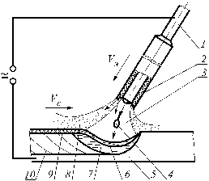
Рис.2

Для выполнения сварочной операции металл в зоне сварки нагревается и расплавляется под действием теплоты дуги, горящей между электродом и основным металлом. В результате развивается эмиссия электронов и ионизация газов и паров в промежутке между электродом и основным металлом, загорается дуга. Материал электрода, расплавленный дугой, заполняет стык соединяемых элементов. После остывания расплавленного металла образуется сварной шов. Для защиты плавящегося металла от попадания вредных веществ из воздуха на поверхность электрода наносится толстая защитная обмазка, выделяющая при плавлении электрода большое количество шлака и газов. Так как шлак имеет меньшую плотность, чем металл, он всплывает на поверхность сварочной ванны и изолирует металл от окружающей среды.
Технология сварки. Технологический процесс ручной дуговой сварки состоит из следующих операций:
– обработка свариваемых кромок;
– очистка поверхностей свариваемых заготовок;
– сборка и прихватка;
– сварка;
– правка;
– очистка швов от шлака закристаллизовавшихся брызг металла;
– контроль качества сварной конструкции.
Для выполнения сварочной операции возбуждают дугу прикасанием свободным от покрытия торцом электрода к основному металлу, а прерывают дугу – отрывом от него.
При ручной дуговой сварке швы накладываются во всех пространственных положениях – нижнем, вертикальном, потолочном. Наиболее высокое качество швов получается в нижнем положении.
Выбор режима сварки заключается в определении диаметра электрода и силы сварочного тока и зависит от толщины свариваемых элементов.
Сварочные электроды. Электрод для ручной дуговой сварки – это металлический стержень, на который нанесено покрытие. Как отмечалось ранее, при воздействии теплоты дуги компоненты покрытия электрода расплавляются, образуя жидкие шлаки и газы.
Государственным стандартом электроды подразделяются на классы: У – для сварки углеродистых и низколегированных сталей; Л – для сварки легированных конструкционных сталей; Т – для сварки легированных теплоустойчивых сталей; В – для сварки высоколегированных сталей с особыми свойствами.
Стандартом установлены следующие типы электродов: Э38, Э42, Э46 и Э50, Э55 и Э60 – для сварки углеродистых и низколегированных конструкционных сталей; Э42А, Э46А и Э50А – для сварки углеродистых и низколегированных конструкционных сталей, если к металлу сварных швов предъявляют повышенные требования по пластичности и ударной вязкости; Э70, Э85, Э100, Э125, Э150 – для сварки легированных конструкционных сталей повышенной прочности. В марках электродов число после буквы Э обозначает предел прочности наваренного металла, кгс/мм² (1кгс/мм² = 10 МПа), буква А указывает на то, что материал электрода – высококачественная сталь. Выбор электрода для сварки конкретной стали осуществляется с учетом требуемых химического состава и механических свойств металла шва, технологических и других характеристик электродов, а также специфики производства.
Сварочное оборудование. Ручную сварку выполняют на постоянном и переменном токах. При сварке на переменном токе потребляется меньше электроэнергии, источники переменного тока имеют более простую конструкцию, они долговечнее и надежнее. Однако при постоянном токе устойчивее горит дуга.
Для понижения напряжения в сети применяются трансформаторы. Питание электрической дуги выпрямленным током осуществляется различными сварочными выпрямителями. При сварке тонких деталей применяются специальные преобразователи с электронным блоком управления, которые обеспечивают хорошую стабилизацию тока.
Применение. Ручная дуговая сварка в основном применяется при монтажных и ремонтных работах, а также в единичном и мелкосерийном производствах. На предприятиях железнодорожного транспорта с применением ручной дуговой сварки выполняется более половины всего объема сварочных работ. Этим способом заваривают трещины и другие дефекты, наваривают изношенные поверхности деталей подвижного состава.
Преимущества. При ручной дуговой сварке можно накладывать швы в любом пространственном положении; выполняются сварные соединения всех типов; применяемое оборудование отличается простотой, надежностью и небольшими габаритами.
Недостатки. Низкая производительность; невысокое качество швов; автоматически не регулируется сила сварочного тока.

Механизированная и автоматическая дуговая сварка
Механизированная (или полуавтоматическая) сварка – это дуговая сварка, при которой подача плавящегося электрода и перемещение дуги относительно изделия выполняются с использованием механизмов. С ее помощью выполняют любые сварные соединения: стыковые, угловые, тавровые, нахлесточные и др.
Автоматической называют дуговую сварку, при которой возбуждение дуги, подача электрода и перемещение дуги относительно изделия выполняются механизмами без непосредственного участия человека, в том числе и по заданной программе.
На рис.3 приведена схема образования сварного соединения при рассматриваемых видах сварки. На ней обозначены: 1 – электродная проволока; 2 – сопло (насадка); 3 – токоподводящий наконечник; 4 – газ (флюс); 5 – дуга; 6 – затвердевший шлак; 7 – шов; 8 – сварочная ванна; 9 – основной (свариваемый) металл.
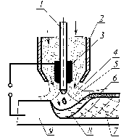
Рис.3

При механизированной и автоматической сварке образование сварного соединения происходит следующим образом. Теплотой дуги электрод и основной металл расплавляются, капли расплавленного металла с конца электрода попадают в сварочную ванну, где перемешиваются с расплавленным основным металлом. Жидкий металл сварочной ванны подвергается металлургической обработке за счет использования газа или флюса (в этом состоит отличие от ручной дуговой сварки). То есть он раскисляется и легируется. При передвижении дуги вдоль свариваемых кромок перемещается и сварочная ванна. В ее хвостовой части металл охлаждается, кристаллизуется и образуется сварное соединение.
Различают следующие виды механизированной (автоматической) сварки.
1. В углекислом газе и его смесях с кислородом сваривают низко- и среднеуглеродистые, а также низколегированные стали. В углекислом газе сваривают стали толщиной до 40, а в смесях газов – до 80 мм. Защита смесью газов улучшает технологические и металлургические характеристики процесса сварки. Расход углекислого газа зависит от мощности дуги, вылета электрода, воздушных потоков в помещении, где выполняется сварка.
2. В инертных газах (аргоне или гелии) можно сваривать алюминий, магний, титан и их сплавы. Свариваются низко- и среднеуглеродистые, низко-, средне- и высоколегированные конструкционные стали. Использование названных газов целесообразно, так как аргон имеет плотность почти в 1,5 раза большую, чем воздух, а гелий – значительно меньшую, чем воздух и аргон. Кроме того аргон и гелий не образуют химических соединений с металлами, поэтому в этих газах можно сваривать любые металлы и сплавы.
3. Под флюсом свариваются низко- и среднеуглеродистые, низко-, средне- и высоколегированные стали, чугун, титан, медь, алюминий и их сплавы.
Флюс – порошкообразный материал, который при сварке выполняет такие же функции, как покрытие электрода при ручной дуговой сварке. Основой флюса является силикат марганца SiO₂∙MnO. Флюсы в зависимости от способа изготовления бывают двух видов: плавленые и неплавленые. Плавленые получают сплавлением исходных компонентов в печах. К неплавленым относятся керамические и спеченные флюсы. Керамические флюсы изготавливаются из порошкообразных материалов, соединяемых в зерна клеящими веществами, например жидким стеклом. Спеченные флюсы получают спеканием исходных порошкообразных материалов при высоких температурах с последующим дроблением частиц до заданных размеров.
Во время сварки часть флюса расплавляется, а после затвердения образует шлаковую корку. Нерасплавленная часть флюса после просева используется повторно.
4. Порошковыми проволоками сваривают низкоуглеродистые и низколегированные стали, а специальными порошковыми проволоками – некоторые высоколегированные, в частности, нержавеющие стали, сплавы меди. Ими можно сваривать стали толщиной до 40 мм. Порошковые проволоки представляют собой металлическую оболочку, заполненную шихтой. Их некоторые поперечные сечения показаны на рис.4: a) трубчатое, б) трубчатое с захлёсткой, в) и г) – сложные сечения.
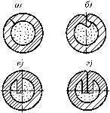
Рис.4

Наиболее простая по конструкции – порошковая проволока трубчатого поперечного сечения. Для увеличения жесткости проволоки, а также изменения соотношения компонентов материалов оболочки и шихты применяются проволоки, у которых во внутреннюю полость отогнуты кромки металлической оболочки. Состав металла оболочки выбирается в зависимости от свариваемого металла. В шихту порошковой проволоки вводят компоненты, которые могут выполнять следующие функции:
– защиту расплавленного металла от взаимодействия с кислородом и азотом воздуха;
– раскисление и легирование расплавленного металла;
– стабилизацию горения дуги;
– улучшение формирования шва.
Применяют три вида порошковых электродных проволок: самозащитные, для сварки в углекислом газе, для сварки под флюсом. Наиболее высокой технологичностью отличается сварка самозащитными порошковыми проволоками, так как отпадает необходимость в применении защитных газов и флюсов.
Сварочное оборудование. Для механизированной и автоматической сварки применяются соответственно полуавтоматы и автоматы, комплектуемые источниками тока для питания дуги.
Автоматы выполняют следующие функции: возбуждение дуги и автоматическое регулирование процесса сварки; механизированную подачу электродной проволоки со скоростью, равной скорости плавления; механизированное передвижение дуги относительно свариваемых кромок; подачу флюса или газа в зону дуги.
Автомат состоит из двух основных устройств: трактора или самоходной головки и аппаратуры управления. Автоматы для сварки в защитных газах, кроме того, имеют газовую аппаратуру, которая включает газовый редуктор, баллон с углекислотой, подогреватель газа и осушитель, предназначенный для очистки газа от влаги.
Трактор выполняет подачу электродной проволоки, а также подводит ток к месту сварки. В механизме подачи автоматов и полуавтоматов для сварки электродными проволоками обычно имеются два подающих ролика, один из которых ведущий, а другой прижимной, между этими роликами зажимается электродная проволока. Она сматывается с кассеты, проталкивается через шланг и через токопроводящее устройство подается в зону дуги.
У трактора для сварки под флюсом имеются системы подачи и уборки флюса, а у трактора для сварки в защитных газах – специальная газоэлектрическая горелка, которая предназначена для направления в зону электродной проволоки, подвода к ней сварочного тока и подачи защитного газа в зону дуги. При сварке под флюсом вместо горелки применяется держатель, на котором закреплен бункер для подачи флюса.
Применение механизированной и автоматической дуговой сварки. Механизированной сваркой можно накладывать не только прямолинейные, но и криволинейные швы, а также швы небольшой длины в труднодоступных местах. Сваривают металл малой и средней толщины. Эти виды сварки применяются при различных работах, в том числе и ремонтных. При серийном производстве прямолинейные и кольцевые сварные швы длиной более 300 –500 мм целесообразно выполнять автоматической сваркой.
В транспортном машиностроении механизированная и автоматическая дуговая сварка применяются при производстве вагонов и локомотивов. Хребтовые балки сваривают на поточных механизированных линиях автоматами под флюсом. Рамы вагонов сваривают автоматами сваркой в углекислом газе на специально оборудованных кантователях. В тракторном и сельскохозяйственном машиностроении сваркой в углекислом газе выполняется до 75% всех сварочных работ.
Автоматическая сварка под флюсом и в углекислом газе широко применяются в трубном производстве для изготовления прямошовных и спиралешовных труб большого диаметра.
Механизированная сварка под флюсом, в углекислом газе и порошковыми проволоками широко применяется при строительстве доменных печей, резервуаров для хранения нефтепродуктов, при строительстве мостов, в судостроении и т. д.

Некоторые специальные виды сварки
К специальным условно отнесены следующие виды сварки:
– термический класс: лазерная, электронно-лучевая, плазменная, электрошлаковая, термитная, газовая;
– термомеханический и механический классы: диффузионная, дугопрессовая, газопрессовая, трением, ультразвуковая, взрывом, холодная;
– контактная сварка: точечная, рельефная, шовная стыковая.
Рассмотрим некоторые из них более подробно.
Лазерная сварка. Лазерный луч с помощью оптической системы фокусируется на поверхности материала в световое пятно диаметра 100 мкм. При этом реализуется очень высокая плотность световой мощности и начинается плавление металла. В результате поглощения электромагнитного лазерного излучения металлом в пятне поглощения (световом пятне) образуется сварочная ванна. Мощные лазеры позволяют накладывать непрерывные швы с глубиной проплавления до 20 мм. Ими сваривают не только металлы, но и неметаллические материалы, например стекло, кварц и др. Лазерную сварку можно выполнять на воздухе или в камере с контролируемой атмосферой
С применением лазерной сварки приваривают наконечники к лопастям газовых турбин, закаленные режущие кромки к полотнам металлорежущих пил, соединительные планки к стволам охотничьих ружей, герметизируют корпусы приборов и др.
Преимущества лазерной сварки: швы можно накладывать в труднодоступных местах; отсутствует контакт со свариваемым металлом и поэтому не загрязняются металл сварочной ванны и шов; мала зона термического влияния и поэтому незначительно коробление сварной конструкции.
Плазменная сварка. Металл в зоне сварки нагревается плазмой до расплавления с образованием сварочной ванны. После кристаллизации происходит образование сварного шва.
Плазма – частично или полностью ионизированный газ с высокой концентрацией заряженных частиц, в котором плотности положительных и отрицательных зарядов практически одинаковы. Ионизированные частицы плазмы обладают запасом кинетической и потенциальной энергий. Для создания плазмы применяют различные источники энергии, например, электрический разряд в газах, лазерный луч, процессы горения и взрыва, ядерные реакции. С целью повышения степени ионизации плазма обжимается в канале сопла плазмотрона.
Установка для автоматической плазменной сварки состоит из плазмотрона, самоходной головки, аппаратуры управления, системы газопитания и источника тока. Катоды плазменных горелок изготовляют из вольфрама с присадками лантана, а аноды (сопла) – из меди и латуни. Поскольку в плазме развиваются высокие температуры, электроды (катод и анод) интенсивно охлаждают проточной водой.
Применение. Плазменной сваркой сваривают мембранные элементы, сифоны, термопары, тонкостенные трубы. Она применяется в производстве статоров электродвигателей, кузовов автомобилей, труб, вытяжных каналов двигателей внутреннего сгорания и др.
Преимущества. Нагрев свариваемого металла можно достаточно точно регулировать в широком интервале температур, изменяя форму и размеры сопла, состав и расход газов и т. д. Поэтому весьма стабильны геометрические параметры швов, меньше склонность их к образованию трещин.
В электрошлаковой сварке источником нагрева служит теплота, выделяющаяся при прохождении тока от электрода к изделию через шлаковую ванну. Электрошлаковая сварка предназначена для соединения деталей большой толщины. Толщина свариваемых деталей практически не ограничивается. Электрошлаковая сварка позволяет заменять сложные и тяжелые цельнолитые и цельнокованые конструкции сварными из отдельных простых отливок, поковок и листов, что значительно облегчает и снижает стоимость производства. Эта сварка применима и для чугунных отливок.
Контактная сварка основана на использовании повышенного омического сопротивления в стыке деталей и осуществляется несколькими способами. При стыковой контактной сварке через детали пропускают ток, сила которого достигает нескольких тысяч ампер. Основное количество теплоты выделяется в месте стыка, где имеется наибольшее сопротивление; металл в этой зоне разогревается до пластического состояния или даже до поверхностного оплавления. Затем ток выключают, а разогретые детали сдавливают с некоторой силой – происходит сварка металла деталей по всей поверхности стыка. Этот вид сварки рекомендуют применять для стыковых соединений деталей, площадь поперечного сечения которых сравнительно невелика.
Точечная контактная сварка относится к группе контактной сварки, при которой для образования соединения в свариваемый металл вводятся два вида энергии: тепловая и механическая. При точечной, а также рельефной, шовной сварке металл в зоне сварки нагревается до жидкого состояния с большой скоростью, достигающей десятков тысяч градусов в секунду. Затем заготовки прижимаются одна к другой, в результате чего поверхностные выступы сминаются, а зерна металла измельчаются. После выключения сварочного тока металл в зоне сварки охлаждается и кристаллизуется. В результате образуется соединение, называемое сварной точкой. Воздействие внешнего давления и пластическая деформация благоприятно влияют на уплотнение ядра при кристаллизации металла.
Точечная сварка выполняется на машинах переменного, постоянного тока и конденсаторных машинах.
Есть две разновидности точечной сварки: одноточечная и многоточечная. Многоточечная сварка применяется с целью повышения производительности труда и уменьшения коробления сварной конструкции. Выполняют только нахлесточные соединения заготовок различной конфигурации из листа, прокатных и прессованных профилей, а также из литых, кованых, обработанных резанием полуфабрикатов.
При шовной контактной сварке узкий непрерывный или прерывистый шов расположен вдоль стыка деталей. Эту сварку выполняют с помощью электродов, имеющих форму дисков, которые катятся в направлении сварки. Точечную и шовную сварку применяют в нахлесточных соединениях преимущественно для листовых деталей толщиной не более 3–4 мм и тонких стержней арматурных сеток. В отличие от точечной шовная сварка образует герметичное соединение.
Применение. Диапазон применения контактной сварки весьма широк – от микроминиатюрных полупроводниковых устройств и пленочных микросхем, до крупных космических аппаратов. Точечная сварка широко применяется в вагоно- и тепловозостроении: выполняют сварку крыш, боковых стен, настила пола цельнометаллических пассажирских вагонов. Стыковая контактная сварка применяется в производстве железнодорожных рельсов для их соединения в плети длиной до 800 м, а также при ремонте деталей подвижного состава.
Все рассмотренные виды контактной сварки высокопроизводительны, их широко применяют в массовом производстве для сварки труб, арматуры, кузовов автомобилей, металлической обшивки железнодорожных вагонов, корпусов самолетов, тонкостенных резервуаров и т. п.
Ультразвуковая сварка. Соединение при этом способе сварки образуется в результате воздействия на свариваемый материал ультразвуком в сочетании с небольшими сдавливающими усилиями. При введении ультразвука окислы и загрязнения, имеющиеся на сопрягаемых поверхностях, разрушаются и удаляются к периферии, а в металле развивается пластическая деформация и нагрев на локальных участках, на которых происходит смятие микровыступов и измельчение зерен металла.
Установка для сварки ультразвуком состоит из высокочастотного генератора электрических колебаний, магнитостриктора, преобразующего высокочастотные электрические колебания в механические, волновода, сварочного наконечника, привода сжатия.
Применение. Ультразвуком в основном сваривают пластичные металлы: алюминий, медь, никель, а также некоторые неметаллические материалы – пластмассы., стекло, полупроводники. Ультразвуком выполняют точечные и шовные нахлесточные соединения. Ультразвуковая сварка применяется в производстве конструкций из тонкого металлического листа в приборостроении и радиотехнике, а также для приварки обшивок к несущим конструкциям летательных аппаратов.
Преимущества. Из-за незначительного нагрева свариваемых деталей невелики деформации конструкции в зоне термического влияния. Возможна сварка разнородных трудносвариваемых металлов; сварка деталей из тонкого листа и фольги; можно приваривать детали малой толщины к толстым; электрическая мощность сварочного оборудования невелика.
Сварка взрывом. Для образования сварного соединения возбуждается взрыв, в результате которого подвижная заготовка перемещается с большой скоростью к неподвижной заготовке, лежащей на опорах. При высокочастотном косом их соударении создается давление, большее предела текучести материала, и поэтому развивается пластическая деформация поверхностных слоев металла. Соударяющиеся заготовки сближаются до межатомных расстояний, и между их хорошо очищенными поверхностями возникают связи, образуется сварное соединение. Сварка выполняется на полигонах, в шахтных выработках, в бетонных и стальных взрывных камерах, а также в специальных вакуумных камерах.
Этим способом сваривают углеродистые стали с нержавеющими сталями и никелевыми сплавами, стали с титаном, алюминий, медь, бронзы и другие металлы и сплавы.
Применение. С применением сварки взрывом изготовляют многослойные плиты больших размеров из разнородных металлов, крупногабаритные тавровые и двутавровые балки, биметаллические трубы и др. Взрывом сваривают контактные провода электрифицированных железных дорог, приваривают к рельсам соединительные проводники автоблокировки. Получает распространение сварка микровзрывом миниатюрных конструкций в радио- и электронной промышленности, точечная сварка слоев фольги.
Преимущества и недостатки. Сварка взрывом характеризуется высокими технико-экономическими показателями, надежностью сварных конструкций. Однако при этом способе возникает сильный шумовой эффект и образование ударной волны.
Холодная сварка. Сварное соединение можно получить не только при нагреве металла, но и при комнатных и отрицательных температурах.
Соединение деталей при холодной сварке получается так. Если сжать свариваемые детали большим давлением, в зоне их контакта развивается пластическая деформация, приводящая к разрушению и удалению поверхностных оксидных и других пленок и измельчению зерен металла. В результате увеличивается площадь контакта, соединяемые поверхности сближаются до межатомных расстояний, возникают силы сцепления, приводящие к образованию сварного соединения. Холодную сварку выполняют на специальных машинах, которые могут создавать необходимое давление 500–2500 МПа. Иногда для проведения холодной сварки используются гидравлические и механические прессы со специальной оснасткой.
Применение. Холодной сваркой соединяют пластичные материалы, в основном, цветные металлы и их сплавы. С ее помощью можно выполнять нахлесточные и стыковые сварные соединения. Этим способом сваривают различные элементы электро- и радиотехнических устройств. Выполняют сварку электроприводов из цветных металлов, корпусов полупроводников и других приборов, а также армируют медью сопрягаемые элементы алюминиевых токоведущих шин.
Преимущества. При холодной сварке в околошовной зоне отсутствуют структурные превращения, которые изменяют электропроводность металла.
Пластмассы сваривают в струе горячего воздуха или горячим металлическим лезвием, токами высокой частоты, ультразвуком.

Наплавка и наварка деталей
Наплавка и наварка – технологические процессы нанесения посредством сварки слоя металла с заданными свойствами и геометрическими параметрами на поверхность изделия. Наплавляются и навариваются слои, имеющие повышенную износостойкость, коррозионную стойкость, жаропрочность и другие свойства.
При наплавке присадочный материал наносится на оплавленную металлическую поверхность изделия. В процессе последующего охлаждения металл кристаллизуется. В результате образуется наплавленный слой, который создается сваркой плавлением.
При наварке твердый присадочный материал, который может быть монолитным или порошковым, соединяется с поверхностью изделия посредством сварки давлением.
Слой, наплавленный за один проход, называется валиком. Наплавка и наварка выполняются на плоские и криволинейные поверхности. Наплавку на плоские поверхности можно выполнять двумя способами: отдельными валиками и челночным способом. Наплавка на криволинейные поверхности тел вращения выполняются четырьмя способами: по образующей, по окружности, по винтовой линии, с поперечными колебаниями дуги.
Наплавку средне- и высокоуглеродистых, средне- и высоколегированных сталей следует выполнять с учетом особенностей их поведения при нагреве и охлаждении. В ряде случаев наплавка этих сталей ведется с предварительным, а иногда с последующим подогревом, а также с термообработкой после наплавки с целью снятия внутренних напряжений. При выборе технологии наплавки или наварки следует учитывать назначение конструкции и экономическую эффективность технологического процесса. Свойства наплавленного металла должны быть лучше, чем свойства основного, а затраты на наплавку или наварку ниже, чем стоимость нового изделия.
В промышленности применяются различные способы наплавки: плазменная, лазерная, электронно-лучевая, электрошлаковая, индукционная, дуговая, газовая и др. Наварка может быть контактная, трением, взрывом и др.

Достоинства и недостатки сварных соединений по сравнению с заклепочными (или литыми деталями).
Достоинства:
- простота конструкции сварного шва и меньшая трудоемкость в изготовлении, обусловленной сравнительной простотой технологического процесса сварки.
- значительное снижение массы конструкции при тех же габаритах: по сравнению с литыми — на 30-50%, посравнению с заклепочными и болтовыми — до 20%. При замене заклепочных соединении сварными экономия в весе получается за счет отказа от применения различных накладок, необходимых в заклепочных соединениях, а также части веса самих заклепок; при замене литых деталей сварными конструкциями вес их уменьшается за счет более высоких механических свойств прокатного металла.
- возможность соединения деталей любых форм;
- герметичность и плотность соединения;
- бесшумность технологического процесса сварки;
- возможность автоматизации сварочного процесса;
- сварное соединение дешевле заклепочного;
- соединение деталей может выполняться встык без накладок;
- возможность сварки толстых профилей;
- высокая ремонтопригодность сварных деталей;
- высокая технологичность сварки, обусловливающая низкую стоимость сварного соединения;
- снижение массы сварных деталей по сравнению с литыми и клёпаными на 25…30%;
- возможность получения сварного шва, равнопрочного основному металлу (при правильном конструировании и изготовлении);
- возможность получения деталей сложной формы из простых заготовок;
- возможность получения герметичных соединений.
Недостатки:
- возникновение остаточных напряжений в свариваемых элементах;
- коробление деталей из-за неравномерного нагрева в процессе сварки;
- сложность контроля качества сварных соединений без их разрушения;
- сложность обеспечения высокой надежности при действии ударных и циклических, в том числе и вибрационных, нагрузок.
- зависимость качества шва от исполнителя ; применение автоматической сварки устраняет этот недостаток.
- склонность к образованию трещин в местах перехода от шва к цельному металлу вследствие термических напряжений, возникающих при остывании. Трещины особенно опасны при динамических нагрузках (вибрационных и ударных), поэтому в таких случаях сварные швы стараются не применять, заменяя их заклепочными соединениями. Термические напряжения могут быть частично или полностью устранены термообработкой сварного соединения (низкотемпературным отжигом). Термическая обработка исключает также последующее коробление сварных конструкций.
Область применения. В настоящее время сварные соединения почти полностью вытеснили заклепочные соединения. Сварка применяется для соединения элементов сосудов, испытывающих давление (резервуары, котлы).
Сварку применяют не только как способ соединения деталей, но и как технологический способ изготовления самих деталей. Сварные детали во многих случаях с успехом заменяют литые и кованые. Для изготовления сварных деталей не требуется моделей, форм или штампов. Это значительно снижает их стоимость при единичном и мелкосерийном производстве. Сварка таких изделий, как зубчатые колеса (рис.6) или коленчатые валы, позволяет изготовлять их более ответственные части (зубчатый венец, шейка) из высокопрочных сталей, а менее ответственные (диск и ступица колеса, щека коленчатого вала) – из менее прочных и дешевых материалов. По сравнению с литыми деталями сварные допускают меньшую толщину стенок, что позволяет снизить массу деталей и сократить расход материала.
Большое распространение получили штампосварные конструкции, заменяющие фасонное литье, клепаные и другие изделия. Применение сварных и штампосварных конструкций позволяет во многих случаях снизить расход материала или массу конструкции на 30–50%, уменьшить стоимость изделий в 1,5–2 раза.
Сварку широко применяют как способ получения заготовок деталей из проката в мелкосерийном и единичном производстве, а также в ремонтном деле.

Классификация и разновидности сварных соединений (швов)
Классификация.
Сварные швы классифицируют по следующим признакам:
- по протяженности - на непрерывные, прерывистые и точечные;
Непрерывный – сварной шов без промежутков, по замкнутому контуру (рис. 7, а) и по незамкнутому контуру (рис. 7, б), прерывистый – сварной шов с промежутками по длине (рис. 7, в).
Прерывистые швы характеризуются длиной провариваемого участка l и шагом t. Они могут быть с шахматным (рис. 7.1, б) или цепным (рис. 7.1, а) расположением провариваемых участков.
Цепной шов – это двусторонний прерывистый шов таврового соединения, у которого промежутки расположены по обеим сторонам стенки один против другого (рис. 7.1, а).
Шахматный шов – двусторонний прерывистый шов таврового соединения, у которого промежутки на одной стороне стенки расположены против сваренных участков другой ее стороны (рис. 7.1, б).
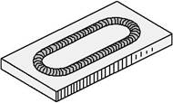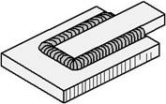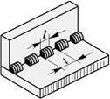
а) б) в)
Рис. 7. Типы сварных швов по протяжённости: а – непрерывный по замкнутому контуру;
б – непрерывный по незамкнутому контуру; в – прерывистый с промежутками по длине

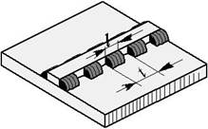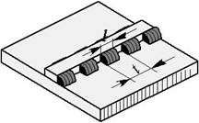
а) б)
Рис. 7.1. Прерывистые швы: а – цепной шов; б – шахматный шов

Точечные швы (рис.7.2) состоят из кружков одного диаметра, проварены контактной точечной сваркой, отстоят на равном расстоянии один от другого. Точечные швы также могут быть цепными (рис.7.2, а) и шахматными (рис.7.2, б).
На изображении двухрядного шва контактной точечной сварки (рис. 7.2) проставляют диаметр точки d, шаг точечного шва t.
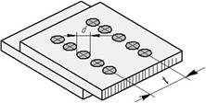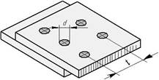
Рис. 7.2. Точечные сварные швы: а – цепной; б – шахматный

- по назначению - прочные (обеспечивают передачу нагрузки с одного элемента на другой); плотные (главные требования герметичность) и прочно-плотные (обеспечивают передачу нагрузки герметичность соединения — непроницаемость для жидкостей и газов);
- по расположению сварного шва в пространстве (рис.7.3) — нижнее (а); вертикальное (в), горизонтальное (б); потолочное (г). При всех прочих равных условиях нижний шов самый прочный, потолочный — наименее прочный (значения прочности указанных выше швов относятся как 1:0,85; 0,9:0,8).

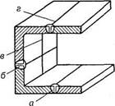
Рис. 7.3. Расположение сварного шва в пространстве
а - нижнее; в - вертикальное, б - горизонтальное; г - потолочное

- по условиям работы - рабочие, предназначенные для восприятия основных нагрузок, и соединительные или связующие, назначением которых является только скрепление отдельных элементов конструкции в единое целое.
По взаимному расположению свариваемых элементов различают следующие виды соединений
- стыковые С (рис.8);
- нахлесточные Н, лобовые (рис. 9, а); фланговые (рис. 9, б);
- с накладками (рис. 10);
- тавровые Т (рис. 11, а, б). Свариваемые элементы располагаются во взаимно перпендикулярных плоскостях. Соединение может быть выполнено угловыми (рис.11, а) или стыковыми (рис. 11, б) швами.
- угловые У (рис. 11 в, г). Применяются для изготовления тары из листовой стали, ограждений и др. Выполняются угловыми швами. Эти соединения передают малые нагрузки и поэтому не рассчитываются на прочность.

Рис.8. Стыковое соединение

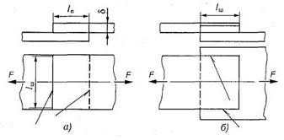
Рис. 9. Нахлесточное соединение: а — соединение лобовыми швами;
б — соединение фланговыми швами

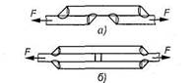
Рис. 10. Соединения с накладками

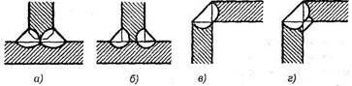
Рис. 11. Соединения тавровые и угловые

Стыковые соединения выполняют так называемыми стыковыми швами, а остальные — угловыми. Наиболее просты и прочны стыковые швы.
Конструкции стыковых швов.
Стыковые швы имеют преимущественное распространение вследствие простоты конструкции. В зависимости от толщины свариваемых деталей и обработки кромок стыковые швы делят на следующие типы:
- шов с отбортовкой кромок (рис. 12, а) — рекомендуется для тонколистовых материалов (δ < 2 мм); одна или две кромки деталей отбортовываются;
- односторонний без скоса кромок (рис. 12, б) — шов сваривается без обработки кромок листов при их толщине δ < 8 мм;
- односторонний со скосом одной кромки (рис. 12, в) — обрабатывается только одна кромка деталей толщиной δ < 12 мм;
- односторонний со скосом двух кромок (рис. 12, г) — применяется при толщине деталей δ < 25 мм;
- двусторонний с двумя симметричными скосами одной кромки (рис. 12, д) — кромки обрабатываются у одной детали с двух сторон, толщиной 8 до 40 мм;
- двусторонний с двумя симметричными скосами двух кромок (рис. 12, е) — толщина свариваемых деталей δ >> 60 мм.
Форма разделки кромок зависит от толщины свариваемого металла, от вида сварки (ручная или автоматическая), от способа защиты расплавленного металла от окисления (сварка под слоем флюса, сварка в среде защитных газов и т.п.) и некоторых других факторов. Для наиболее распространённых видов сварки (ручная плавящимся электродом, полуавтоматическая и автоматическая под слоем флюса и др.) разделка кромок стандартизована.
За лицевую сторону одностороннего шва сварного соединения принимают ту, с которой выполняют сварку. За лицевую сторону двустороннего шва сварного соединения с несимметрично подготовленными кромками принимают ту, с которой выполняют сварку основного шва. За лицевую сторону двустороннего шва сварного соединения с симметрично подготовленными кромками может быть принята любая из них.

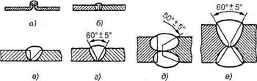
Рис. 12. Соединения стыковые: а — с отбортовкой;
б — без скоса кромок; в, г, д, е — швы со скосом кромок

Стыковые швы, показанные на рис.13, а, называют прямыми, на рис.13, б — косыми. Косые стыковые швы применяют для увеличения рабочей длины шва.
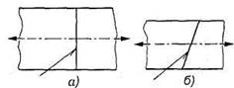
Рис.13. Стыковые швы: а — прямой; б — косой

Конструкция угловых (валиковых) швов.
Угловые швы применяют в нахлесточных соединениях, в соединениях с накладками, в тавровых и угловых соединениях. По своей прочности они уступают стыковым швам.
Угловые швы могут выполняться за один или несколько проходов автоматической, механизированной и ручной сваркой, что приводит к различной глубине провара основного металла.
Недостатками нахлесточных соединений (рис.13.1, а) по сравнению со стыковыми (рис.13.1, б) являются:
а) возникновение под действием растягивающих или сжимающих сил F изгибающего момента, равного произведению силы на сумму полутолщин свариваемых листов, что приводит к деформации соединения;
б) кроме того, производительность сварки из-за наличия двух швов ниже, и масса нахлесточных соединений больше, чем стыковых.
Везде, где возможно, следует стремиться к применению стыковых соединений.
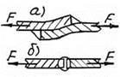
Рис.13.1

По профилю поперечного сечения угловые швы могут быть:
- нормальные (рис.14, а); катет шва принимается равным толщине листа (К= 5);
- вогнутые (рис.14, б) с катетом шва К= 0,85;
- выпуклые (рис.14, в);
- специальные (рис.14, г); их профиль представляет неравнобедренный прямоугольный треугольник (один из катетов K=𝛿).
Для некоторых швов угловых, тавровых, а также нахлесточных соединений характерен размер катета, обозначенный на рис. 13.2 буквой K.
Катет углового шва – это кратчайшее расстояние от поверхности одной из свариваемых частей до границы углового шва на поверхности второй свариваемой части.
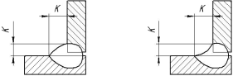
Рис. 13.2. Катет углового шва: а – выпуклого; б – вогнутого

Выпуклость – усиление шва, которое определяется расстоянием между плоскостью, проходящей через видимые границы сварного шва с основным металлом и поверхностью сварного шва, измеренным в месте наибольшей выпуклости (рис. 14, в). Вогнутость определяется расстоянием между плоскостью, проходящей через видимые линии границы углового шва с основным металлом, и поверхностью шва, измеренным в месте наибольшей вогнутости (рис. 14, б).
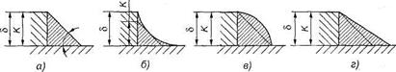
Рис.14. Типы угловых швов: а — нормальный;
б — вогнутый; в — выпуклый; г — специальный

Толщина углового шва – это наибольшее расстояние а от поверхности углового шва до точки максимального проплавления основного металла (рис. 14.1).
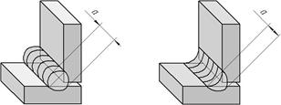
Рис. 14.1. Толщина углового шва: а – на выпуклых швах;
б – на вогнутых швах

Вогнутые швы применяют в особо ответственных конструкциях при переменных нагрузках, так как вогнутость обеспечивает плавный переход шва в основной металл детали, благодаря чему снижается концентрация напряжений. Вогнутый шов повышает стоимость соединения, так как требует глубокого провара и последующей механической обработки для получения вогнутости, выпуклые - вызывают повышенную концентрацию напряжений. Наиболее приемлем нормальный профиль углового шва. Специальные швы применяют при переменных нагрузках, так как значительно снижает концентрацию напряжений.
Выпуклые швы (условно называемые швами с усилением) склонны к образованию подрезов (непровары на участках соединения шва со стенками деталей) и обладают пониженным сопротивлением усталости.
Специальные швы целесообразно применять в конструкциях, работающих на усталостные нагрузки.
По расположению шва относительно действующей нагрузки угловые швы конструктивно разделяют на:
- лобовые, расположенные перпендикулярно к линии действия нагрузки F (см. рис.9, а);
- фланговые, расположенные параллельно линии действия нагрузки F (см. рис.9, б);
- комбинированные, состоящие из лобовых и фланговых швов.
Детали под сварку могут быть без подготовки и с подготовкой кромок. Конструкция подготовки кромок по ГОСТ 5264-80 отражается в цифрах после заглавных букв: С1, С2… (стыковые соединения), Н1, Н2… (нахлесточные соединения), Т1, Т2… (тавровые соединения), У1, У2… (угловые соединения).
Подготовка кромок деталей под сварку
На рис.14.2 приведены наиболее характерные способы подготовки кромок деталей под сварку.
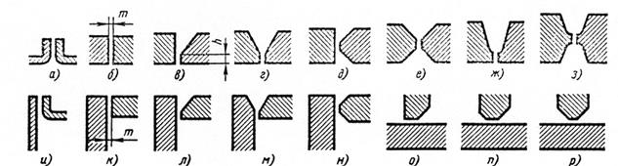
Рис.14.2. Характерные способы подготовки кромок деталей под сварку

Кромки тонких листов (δ < 3 мм) стыковых и угловых соединений разделывают по рис.14.2, а, и.
Кромки листов толщиной δ≤ 8 мм при ручной дуговой сварке и δ≤ 16 мм при автоматической сварке делают прямыми (рис.14.2, б, к). Для проварки на полное сечение детали собирают с зазором m =1…2 мм, который при сварке заполняется жидким металлом.
При большей толщине необходима разделка кромок. Основные виды разделки (рис.14.2): в…з − стыковые соединения; л…н − угловые соединения; о…р − тавровые соединения.
Форма подготовки кромок зависит от толщины свариваемых деталей, положения шва в пространстве и других данных. Угол разделки кромок – это угол α между скошенными кромками свариваемых частей (рис.14.3).
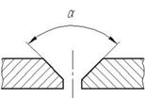
Рис.14.3. Форма подготовки кромок

Нахлесточные соединения и соединения с накладками сваривают угловыми швами.
По своей прочности нахлесточные соединения уступают стыковым. Их применяют, когда по конструктивным соображениям стыковые швы применить невозможно. Соединения с накладками применяют, когда сварные швы не обеспечивают необходимой равнопрочности. В конструкциях, подверженных действию вибрационных и знакопеременных нагрузок, нахлесточные соединения и соединения с накладками применять не рекомендуется (создается значительная концентрация напряжений).
При точечной и роликовой сварке тонких изделий (толщиной менее 2 мм) диаметр точки d и ширина шва должны быть в 2-3 раза больше толщины s наиболее тонкого свариваемого элемента. При сварке более толстых материалов диаметр точки и ширину шва выбирают из соотношения d=s+3 мм.
Сварка стыковых соединений деталей неодинаковой толщины при разнице, должна проводиться так же, как деталей одинаковой толщины (конструктивные элементы подготовленных кромок и размеры сварного шва следует выбирать по большей толщине.

Выбор сварочных материалов
При выборе марок сталей для сварных конструкций следует применять марки сталей, отнесенных к группам свариваемости I, II, III. Применение марок сталей группы IV следует ограничивать.
К сварочным материалам относятся сварочная проволока, флюсы, электроды для ручной электродуговой сварки, защитные и горючие газы.
При назначении сварочных материалов необходимо учитывать их технико-экономические характеристики: марку свариваемого материала, обеспечение требуемой формы и размеров швов, обеспечение необходимых механических свойств сварных соединений и коррозионной стойкости, возможность сварки в различных пространственных положениях, предупреждение появления трещин в металле шва и зоне термического влияния, способ сварки, стоимость, коэффициент полезного действия.
Для обеспечения эксплуатационной надежности сварных соединений необходимо обеспечивать не только равнопрочность шва с основным металлом, но и высокую пластичность металла шва. Практически это сравнительно легко достигается при сварке малоуглеродистых сталей. При сварке высокопрочных и легированных сталей, когда не представляется возможным подобрать электроды, обеспечивающие сочетание этих условий, следует предпочитать электроды с несколько меньшей прочностью наплавленного металла, но с более высокой пластичностью.
При сварке алюминия и его сплавов допускается применение сварки в среде инертных газов, контактной, газовой, ручной электродуговой, под флюсом.
Выбор состава проволоки для сварки обусловливается требованиями, предъявляемыми к металлу шва и соединениям. Обычно требования предусматривают стойкость против образования трещин, прочность, пластичность, коррозионную стойкость.

Прочность сварного соединения зависит от следующих основных факторов: качества основного материала, определяемого его способностью к свариванию, совершенства технологического процесса сварки; конструкции соединения; способа сварки; характера действующих нагрузок (постоянные или переменные). Хорошо свариваются низко- и среднеуглеродистые стали. Высокоуглеродистые стали, чугуны и сплавы цветных металлов свариваются хуже. Значительно снижают прочность такие пороки сварки, как непровары и подрезы (рис. 17.1), шлаковые и газовые включения, скопление металла в месте пересечения швов и т. п. Эти дефекты являются основными причинами образования трещин как в процессе сварки, так и при эксплуатации изделий. Влияние технологических дефектов сварки значительно усиливается при действии переменных и ударных нагрузок.
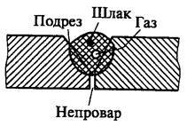
Рис. 17.1

Эффективными мерами повышения прочности сварных соединений являются: автоматическая сварка под флюсом и сварка в защитном газе; термообработка сваренной конструкции (отжиг); наклеп дробью и чеканка швов. Эти меры позволяют повысить прочность составных сваренных деталей при переменных нагрузках в 1,5–2 раза и даже доводить ее до прочности целых деталей.
Сварные соединения встык являются наиболее рациональными, приближающими по форме и прочности составные детали к целому изделию.
При хорошем качестве провара шва стык обеспечивает состояние, близкое к равнопрочности сварного шва и детали при статическом нагружении.
Стыковое соединение во многих случаях является наиболее простым и надежным. Его следует применять везде, где допускает конструкция изделия. В зависимости от толщины соединяемых деталей соединение выполняют с обработкой или без обработки кромок, с подваркой и без подварки с другой стороны (рис. 18).
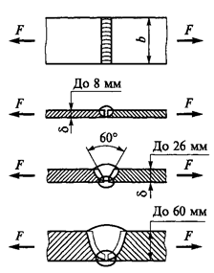
Рис.18

При малых толщинах обработка кромок не обязательна, а при средних и больших толщинах она необходима по условиям образования шва на всей толщине деталей. Автоматическая сварка под флюсом позволяет увеличивать предельные толщины листов, свариваемых без обработки кромок, примерно в два раза, а угол скоса кромок уменьшить до 30–35° (на рис. 18 показаны швы, выполняемые при ручной сварке).
Сварить встык можно не только листы или полосы, но также трубы, уголки, швеллеры и другие фасонные профили. Во всех случаях составная деталь получается близкой к целой.
Предполагают, и это подтверждают испытания, - что при нагружении шов разрушается в зоне термического влияния.
Зоной термического влияния называют прилегающий к шву участок детали, в котором в результате нагрева при сварке изменяются механические свойства металла. Понижение механических свойств в зоне термического влияния особенно значительно при сварке термически обработанных, а также наклепанных сталей. Для таких соединений рекомендуют термообработку и наклеп после сварки. Практикой установлено, что при качественном выполнении сварки разрушение соединения стальных деталей происходит преимущественно в зоне термического влияния. Поэтому расчет прочности стыкового соединения принято выполнять по размерам сечения деталей в этой зоне. Возможное снижение прочности деталей, связанное со сваркой, учитывают при назначении допускаемых напряжений.
Нагрузку, приложенную к сварочному шву, считают равномерно распределённой по всей длине шва, поэтому длину ограничивают шириной свариваемых деталей. В то время как измерения, выполненные на реальных швах, свидетельствуют о существенной неравномерности распределения нагрузки по длине шва, для большинства их типов

Паяные соединения
Паяные соединения — неразъемные соединения, образуемые за счет химического или физического (адгезия, растворение, образование эвтектик) взаимодействия расплавляемого материала – припоя с соединяемыми кромками деталей. Припой-сплав (на основе олова, меди, серебра) или чистый металл, вводимый в расплавленном состоянии в зазор между соединяемые деталями. Температура плавления припоя ниже температуры плавления материалов деталей. По конструкции паяные соединения подобны сварным: нахлесточное, стыковое, в ус (рис. 29). Наибольшую прочность имеет соединение внахлестку, но при этом увеличиваются габариты соединения. Соединение встык и в ус имеет малые габариты, но невысокую прочность.
:!--[if gte vml 1]> 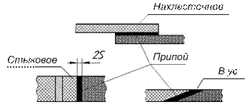
Рис.29

Паянием называют процесс образования неразъемного соединения материалов паяльником 2 (рис. 29.1) при помощи расплавленного металла или сплава, называемого припоем 1. От сварки паяние отличается тем, что кромки соединяемых деталей не расплавляются, а только нагреваются до температуры плавления припоя. В отличие от сварки пайка сохраняет: структуру, механические свойства и состав материала деталей, вызывает значительно меньшие остаточные напряжения, позволяет соединят не только однородные, но и разнородные материалы: черные и цветные металлы, сплавы, керамику, стекло и др.
Прочность паяного соединения определяется прочностью припоя и сцепления припоя с поверхностями соединяемых деталей. Припои имеют более низкую температуру плавления, чем металлы, из которых изготовлены соединяемые детали 3. Припой расплавляется и затвердевает в зазорах между поверхностями соединяемых деталей (рис. 29.1).
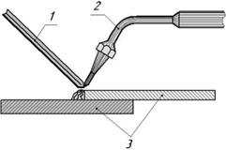
Рис. 29.1. Процесс паяния паяльником: 1 – припой; 2 – паяльник; 3 – соединяемые детали

При пайке поверхности деталей очищают от окислов и обезжиривают с целью получения хорошей смачиваемости поверхности припоем качественного заполнения им зазоров. Нагрев припоя и деталей в зависимости от их размеров осуществляют паяльником, газовой горелкой, электронагревом, в термических печах и др. Для очистки и защиты соединяемых поверхностей и припоя от окисления, улучшения смачиваемости и лучшего растекания припоя применяют флюсы. Они способствуют очищению поверхностей от загрязнений, растворяют окисные пленки, улучшают смачиваемость поверхностей припоем, обеспечивают лучшее затекание припоя в зазоры между спаиваемыми деталями. Флюсы должны обладать хорошей жидкотекучестью и иметь температуру плавления более низкую, чем у припоя, что обеспечивает их вытеснение припоем. Они делятся на химически активные (бура, борная кислота, хлористый цинк и др.) и химически неактивные (канифоль, нашатырь и спиртовые растворы). Применение первых требует тщательной промывки деталей после пайки.
Для уменьшения вредного влияния окисления поверхности деталей при пайке применяют также паяют в вакууме или в среде нейтральных газов (аргон). Расплавленный припой растекается по нагретым поверхностям стыка деталей и при охлаждении затвердевает, прочно соединении детали.
Размер зазора в стыке определяет прочность соединения. При малом зазоре лучше проявляется эффект капиллярного течения припоя, процесс растворения материалов деталей в расплавленном припое распространяется на всю толщину паяного шва (прочность образующегося раствора на 30…60% выше прочности припоя). Размер зазора обычно для легкоплавких припоев принимают зазор до 0,2...0,3 мм на сторону, для твердых припоев несколько меньше - до 0,15 мм. Но величина зазора зависит как от конструкции паяного соединения, так и от технологии пайки - для пайки в печи нужен один зазор, для пайки в соляной ванне - другой.
К легкоплавким мягким припоям с температурой плавления до 450 °С относятся оловянисто-свинцовые сплавы с содержанием олова от 18 до 90 %, например ПОС-61 (61% олова). Для понижения температуры плавления в эти сплавы вводят висмут и кадмий, а для увеличения прочности – сурьму. Твердые припои содержат в своем составе медь, цинк, никель, серебро и имеют температуру плавления выше 500 °С.
Мягкие припои применяют для получения главным образом надежных электрических контактов при пайке и герметичных соединений. Эти припои не следует применять для соединений, работающих при температуре свыше 100 °С или подверженных действию ударных нагрузок.
Среднетугоплавкие припои имеют температуру плавления выше 500 °С (серебряные или на медной основе). Такими припоями можно получить прочность паяного соединения, близкую к прочности основного металла соединяемых деталей. Твердые припои обеспечивают достаточную прочность шва при температуре свыше 100 °С, устойчивы к вибрациям, ударам и агрессивным средам. Тугоплавкие припои состоят из сплава меди, цинка, серебра, никеля, железа, кадмия и других металлов. Припой на медной основе (ВПр1, ВПр2) отличаются повешенной хрупкостью, их применяют для соединения деталей, нагруженных статической нагрузкой. Серебряные припои (ПСр40, ПСр45) применяют для ответственных соединений. Они устойчивы против коррозии и пригодны для соединения деталей, воспринимающих ударную и вибрационную нагрузки.
Маркировка и назначение некоторых припоев: ПОС-90 (олово 90%, остальное свинец, Тпл = 222 °С) - пайка посуды; ПОС-30 (Тпл =256 °С) - третник - пайка радиоаппаратуры; ПМЦ-48, (медь 48%, остальное цинк, Тпл = 865 °С) – пайка медных сплавов, имеющих температуру плавления не ниже 920 °С; ПСр-72 (серебро 72%, остальное медь, Тпл = 779 °С) – пайка чёрных и цветных металлов, имеющих температуру плавления не ниже 800 °С; ПСр-40 (серебро 40%, медь ~16,7%, цинк ~ 17,0%, кадмий ~ 26,0%, никель ~ 0,3% Тпл = 605 °С) - пайка чёрных и цветных металлов, имеющих температуру плавления не ниже 650 °С.
Достоинством паяных соединений является стойкость против коррозии, возможность соединения тонкостенных деталей, герметичность, малая концентрация напряжений вследствие высокой пластичности припоя, простота и дешевизна технологического процесса, широкие возможности его механизации и автоматизации, возможность соединения всех металлов и разнородных материалов (металл с керамикой, стеклом, резиной), малые остаточные температурные напряжения и деформации, малое электросопротивление мест соединения. Пайка позволяет получать соединения деталей в скрытых и труднодоступных местах конструкции.
Так как непосредственная пайка при соединении металлов с неметаллами невозможна, то на поверхности неметаллических материалов создают промежуточный слой из меди, никеля, серебра, который хорошо сцепляется с поверхностью этих материалов и обеспечивает качественную пайку с металлом.
Недостатком паяных соединений по сравнению со сваркой является сравнительно невысокая прочность в сравнении с основным материалом, необходимость малых и равномерно распределенных зазоров между соединяемыми деталями, что требует их точной механической обработки и качественной сборки, а также предварительной обработки поверхностей перед пайкой.
Применение паяных соединений в машиностроении расширяется в связи с внедрением пластмасс, керамики и высокопрочных сталей, которые плохо свариваются. Пайкой соединяют листы, стержни, трубы и др. Ее широко применяют в автомобилестроении (радиаторы и др.) и самолетостроении (обшивка с сотовым промежуточным заполнением). Пайка является одни из основных видов соединений в радиоэлектронике и приборостроении.
Расчет на прочность паяных соединений производят на сдвиг методами сопротивления материалов. Надо учитывать, что в нахлесточном соединении площадь расчетного сечения равна площади контакта деталей. Для нахлесточных соединений деталей из низкоуглеродистой стали, полученных оловянно-свинцовыми припоями (ПОС40), допускаемое напряжение на сдвиг [τ]_{с}=60 Н/мм².

Клеевые соединения
В настоящее время все шире применяют неразъемные соединения металлов и неметаллических материалов, получаемые склеиванием. Это соединения деталей неметаллическим веществом посредством поверхностного схватывания и межмолекулярной связи в клеящем слое.
Отличие клеевого соединения от паяного заключается в том, что клеи не являются металлами, в то время как припои – это либо металлы, либо их сплавы. В зависимости от состава и свойств клеев их полимерезация может происходить как при комнатной температуре, так и при нагревании.
Наибольшее применение получили клеевые соединения внахлестку (рис.30), реже — встык. Клеевые соединения позволили расширить диапазон применения в конструкциях машин сочетаний различных неоднородных материалов — стали, чугуна, алюминия, меди, латуни, стекла, пластмасс, резины, кожи и т. д.
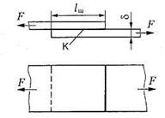
Рис.30. Клеевое соединение внахлестку

Все клеи можно разделить на конструкционные - такие которые способны выдерживать после затвердевания нагрузку на отрыв и сдвиг, и неконструкционные - соединения с применением которых не способны длительное время выдерживать нагрузки. К конструкционным можно отнести клеи БФ, эпоксидные, циакрин и др. К неконструкционным - клей 88Н, иногда резиновый и др.
Большинство клеев требует выдержки клеевого соединения под нагрузкой до образования схватывания и последующей досушки в свободном состоянии. Некоторые клеи требуют нагрева для выпаривания растворителя и последующей полимеризации.
Применение универсальных клеев типа БФ, ВК, МПФ и других (в настоящее время употребляют более ста различных марок клеев) позволяет довести прочность клеевых соединений до 80% по отношению к прочности склеиваемых материалов. Наибольшее применение в машиностроении клееные соединения, работающие на сдвиг. Оптимальная толщина слоя клея 0,05…0,15 мм.
На прочность клееных соединений влияют характер нагрузки, конструкция соединения, тип и толщина слоя клея (при увеличении толщины прочность падает), технология склеивания, и время (с течением времени прочность некоторых клеев уменьшается).
Прочность и плотность соединения обеспечивается хорошей зачисткой склеиваемых поверхностей и сдавливанием их при температурах от 15 до 100°С с последующей выдержкой от нескольких минут до нескольких часов.
Достоинства и недостатки клеевых соединений.
Достоинства:
- простота получения неразъемного соединения и низкая стоимость работ по склеиванию;
- возможность соединения практически любых встречающихся в промышленности конструкционных материалов;
- возможность получения неразъемного соединения разнородных материалов любых толщин;
- отсутствие коробления получаемых деталей;
- герметичность, коррозионная стойкость и бензомаслостойкость соединения;
- возможность соединении очень тонких листовых деталей;
- значительно меньшая, чем при сварке, концентрация напряжений;
- высокое сопротивление усталости;
- значительно меньшие, чем при сварке и клёпке, трудовые затраты на единицу продукции;
- малая масса.
Недостатки:
- сравнительно невысокая прочность;
- неудовлетворительная работа на неравномерный отрыв;
- уменьшение прочности соединения с течением времени («старение»), (некоторые клеи обладают высокой устойчивостью против «старения»);
- низкая теплостойкость – прочность соединения нарушается при сравнительно невысоких температурах 60…100°С. (В последнее время созданы некоторые марки клеев на основе элементоорганических и неорганических полимеров, удовлетворительно работающих при t≤1000°C. Однако большинство из них не обладает достаточной эластичностью).
Область применения. Клеевые соединения широко применяют в самолетостроении, при изготовлении режущего инструмента, электро- и радиооборудования, в оптической и деревообрабатывающей промышленности, строительстве, мостостроении. В настоящее время созданы некоторые марки клеев на основе полимеров, удовлетворительно работающих при температуре до 1000°. Клеевыми соединениями создают новые конструкции (сотовые, слоистые), отдельные зубчатые колеса соединяют в общий блок, повышают прочность сопряжения зубчатых венцов со ступицами, ступиц с валами, закрепляют в корпусе неподвижное центральное зубчатое колесо планетарной передачи, наружное кольцо подшипника качения, стопорят резьбовые соединения, крепят пластинки режущего инструмента и др. Клеевые соединения часто применяют в качестве контровочных для резьбовых соединений. Как правило, клеевые соединения лучше работают на сдвиг, чем на отрыв.

Заклёпочные соединения
Заклепочные соединения состоят из двух или нескольких листов или деталей, соединяемых (склепываемых) в неразъемную конструкцию с помощью заклепок (рис. 1).
Заклепкой называют круглый стержень, имеющий сформированную закладную головку 1 на одном конце и формируемую в процессе клепки замыкающую головку 2 на другом его конце. При этом детали сильно сжимаются, образуя прочное, неподвижное неразъёмное соединение.
Заклепочным швом называют соединение, осуществляемое группой заклепок (рис. 3).
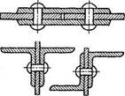
Рис. 1. Заклепочные соединения

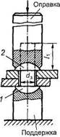
Рис. 2. Формирование заклепочного шва

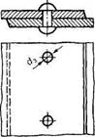
Рис. 3. Однорядное заклепочное соединение

Отверстия под заклепки в деталях продавливают или сверлят. При продавливании образуются мелкие трещины по периферии отверстий. Трещины могут быть причиной разрушения заклепочного шва во время работы. Продавленные отверстия применяют в малоответственных конструкциях. Сверление – процесс малопроизводительный и дорогой. Сверленые отверстия применяют в конструкциях, где требуется высокая надежность. При больших диаметрах отверстий практикуют продавливание с последующим рассверливанием.
Каждая заклепка имеет свою зону действия D, на которую распространяется деформация сжатия в стыке деталей. Если зоны действия соседних заклепок пересекаются, то соединение будет плотным. Вследствие пластических деформаций в процессе клепки стержни заклепок заполняют отверстия и заклепки стягивают соединяемые детали. В результате относительному сдвигу склепанных деталей оказывают сопротивление как стержни заклепок, так и силы трения, возникающие на поверхности стыка.
Для обеспечения плотности шва иногда выполняют чеканку (пластическое деформирование листов, например, пневматическими молотками) вокруг заклепок и по кромкам листов.
Заклепки поставляются как готовые изделия.
Заклепочное соединение получают следующим способом.
В отверстия соединяемых деталей вставляют заклепки (см. рис. 2). Под закладную головку 1 устанавливают инструмент-поддержку. Специальной клепальной машиной или вручную (ударами молотка, кувалды) выступающий конец заклепки (l₁≈1,5d₃) осаживают обжимкой в замыкающую головку 2. Для стальных заклепок с d₃≤12 мм производят клепку вхолодную, то же относится к заклепкам из цветных металлов и сплавов; с d₃≥12 мм с нагревом заклепки до светло-красного каления (1000—1100 ⁰С). Этот способ обеспечивает более высокое качество заклепочного шва, так как заклепки укорачиваются при остывании и стягивают детали, создавая на стыке их поверхностей большие силы трения, препятствующие относительному сдвигу деталей при действии нагрузки
Диаметры отверстий под заклепки d_{ОТВ} выбирают по стандарту в зависимости от диаметра заклепки. Для холодной клепки можно рекомендовать
d_{OTB} = d₃ + 0,05d₃,
для горячей клепки
d_{OTB} = d₃ + 0,ld₃,
где d₃ — диаметр устанавливаемой заклепки.
Клёпку проводят вручную или машинами. При машинной клёпке отверстие заполняется металлом лучше, что благоприятно сказывается на работе заклёпочного соединения. Во избежание химической коррозии в соединениях заклёпки ставят из того же материала, что и соединяемые детали.

Достоинства и недостатки заклепочных соединений по сравнению с другими видами неразъемных соединений
Достоинства:
- высокая надежность соединения;
- удобство контроля качества клепки;
- повышенная сопротивляемость ударным и вибрационным нагрузкам;
- возможность соединения деталей из трудносвариваемых металлов, например из алюминия;
- неизменность физико-химических свойств материалов соединяемых деталей в процессе клепки.
- не дают температурных деформаций;
- детали при разборке не разрушаются.
Дополнительно отметим, что, так как заклепки изготовляют из высокопластичных материалов, их разрушению предшествуют значительные остаточные деформации, которые в некоторых случаях как бы сигнализируют об опасности разрушения, что и позволяет принять предупредительные меры. При разборке соединения (разрушении заклепок) соединяемые детали обычно почти не повреждаются и могут быть использованы повторно.
Клепаная конструкция с большим количеством заклепок вместо сварки (авиация, котлы, мосты) хотя и создает высокую концентрацию напряжений вблизи отверстий соединяемых деталей, при возникновении трещины не позволяет ей распространяться на всю ширину детали, а лишь от одного отверстия до другого.
Недостатки:
- высокая стоимость, так как процесс получения заклепочного шва состоит из большого числа операций (разметка, продавливание или сверление отверстий, нагрев заклепок, их закладка, клепка) и требует применения дорогостоящего оборудования (станки, прессы, клепальные машины).
- повышенный расход материала для этого соединения (из-за ослабления соединяемых деталей отверстиями под заклепки требуется увеличение их толщины, применение накладок и т. п.). Вес заклёпок составляет 4% от веса конструкции (вес сварных швов – 1,5%).
- детали ослаблены отверстиями;
- высокий шум и ударные нагрузки при изготовлении;
- нарушение плотности швов при эксплуатации;
- невозможность соединения деталей сложной конфигурации.
- соединение деталей встык требует применения специальных накладок, что приводит к дополнительному увеличению массы конструкций.
- заклепки и соединяемые детали должны быть однородными (в местах соединений разнородных металлов возникают гальванические токи, разрушающие соединение) с одинаковым температурным коэффициентом линейного расширения. Указанные недостатки весьма существенны, поэтому они привели к резкому сокращению применения заклепочных соединений и замене их сварными, паяными и клеевыми соединениями.

Область применения заклепочных соединений
В настоящее время в связи с бурным развитием сварки заклепочные соединения имеют ограниченное применение (в конструкциях, для которых методы сварки и склеивания еще недостаточно разработаны или малоэффективны, а также в соединениях, работающих при больших вибрационных или ударных нагрузках при высоких требованиях к надежности соединения). Также в соединениях окончательно обработанных деталей, в которых применение сварки недопустимо из-за их коробления при нагреве. Особенно широко употребляются заклёпки для соединения разнородных или нагортованных (подвергнутых холодной деформации) материалов (сталь – алюминиевые сплавы; холоднокатаный лист; соединение металла с неметаллом).
Большой объем клепально-сборочных работ производится при изготовлении летательных аппаратов. Некоторые самолеты имеют более миллиона заклепок. Заклепочные соединения находят применение в подъемно-транспортных машинах, в строительстве железнодорожных мостов, котлостроении и т. п.

Классификация заклепочных соединений и заклепок
Заклепочные швы классифицируют:
- по назначению — прочные швы (мостовые и крановые фермы, самолеты и т. д.), обеспечивающие прочность соединения, прочноплотные (в котлах и резервуарах с высоким давлением), плотные (в резервуарах с небольшим внутренним давлением), обеспечивающие прочность и герметичность;
- по взаимному расположению склепываемых деталей - швы встык с одной или двумя накладками (см. рис. 1) и швы внахлестку (см. рис.3);
- по числу рядов (для швов встык число рядов учитывается по одну сторону стыка) — однорядные (см. рис. 3) и многорядные (рис. 4);
- по расположению заклепок в рядах — параллельные (рис. 5) и шахматные (рис. 6) швы;
- по условиям работы (по числу плоскостей среза) — односрезные швы — с одной плоскостью среза в каждой заклепке (см. рис. 3, 5) и многосрезные — с несколькими плоскостями среза каждой заклепки (двухсрезные — см. рис. 1; 6).
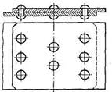
Рис. 4. Многорядное заклепочное соединение
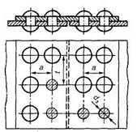
Рис.5. Многорядное заклепочное соединение
с параллельным расположением заклепок

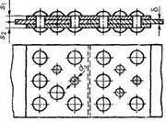
Рис.6. Многорядное заклепочное соединение
с шахматным расположением заклепок

Основные типы заклепок.
Разнообразие заклепочных соединений порождает соответственно большое число разновидностей самих заклепок. Выбор формы закладной головки зависит от назначения заклепочного шва. В швах, требующих большой прочности и плотности, применяют заклепки с полукруглой головкой ГОСТ 10299-80, 14797-85 (рис. 7, а). Заклепки с потайной или полупотайной головкой ГОСТ 10300-80, 14798-85 (рис. 7, б, в) используют в том случае, когда выступающие закладные головки заклепок мешают перемещению каких-либо деталей или в случае больших гидродинамических и аэродинамических сопротивлений (в судостроении и самолетостроении). Заклепки с бочкообразной головкой (рис. 7, г) применяют там, где они омываются горячими газами, в топках парового котла и т. п.; в процессе эксплуатации головки обгорают и приобретают полукруглую форму, сохраняя необходимую прочность.
Заклепки с широкой головкой (рис. 7, д) применяют для соединения тонколистовых (до 1,5 мм) материалов, трубчатые заклепки (пистоны) ГОСТ 12638-80, 12640-80 (рис. 7, е) — в слабонагруженных металлических соединениях, а также в соединениях неметаллических материалов (фибра и др.). Трубчатые заклёпки применяются также для того, чтобы использовать их отверстие в заклёпочном соединении для пропуска электрических проводников, крепёжных или других деталей. Полупустотелые заклёпки применяются в тех случаях, когда не желательно или не допустимо заклёпочные соединения подвергать ударам.

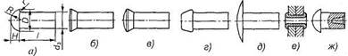
Рис.7. Основные типы заклепок

В случае невозможности образования замыкающей головки обычными способами (в труднодоступных — «узких» местах) применяют взрывные заклепки (рис. 7, ж).
Большая часть типоразмеров заклёпок стандартизована. Обозначение заклёпки в конструкторской документации обычно включает номер стандарта, диаметр стержня и длину тела заклёпки, выбираемую из ряда нормальных линейных размеров с учётом запаса длины на формирование замыкающей головки.

Материалы
В качестве склепываемых материалов могут быть углеродистые и легированные стали, цветные металлы и их сплавы, неметаллические материалы, применяемые в общем машиностроении. Заклепки изготовляют из низкоуглеродистых сталей Ст2, СтЗ, Ст2кп, СтЗкп, 10, 15, Юкп, 15кп, легированной стали 12Х18Н9Т, меди МЗ, латуни JT63, алюминиевых сплавов АД1, Д18, АМг5 и др. Материал заклёпки должен быть достаточно пластичным.
К материалу заклепки предъявляются требования:
1. Высокая пластичность для облегчения процесса клепки.
2. Одинаковый коэффициент температурного расширения с материалом деталей во избежание дополнительных температурных напряжений в соединении при колебаниях температуры.
3. Однородность с материалом склепываемых деталей для предотвращения появления гальванических токов, сильно разрушающих соединения.
Для стальных деталей применяют только стальные заклепки, для дюралюминиевых – алюминиевые, для медных – медные.
При выборе материала заклепок должно быть такое сочетание материалов, которое бы исключало образование гальванических пар и гальванических токов в соединении.

Контрольные вопросы:
- Что понимают под неразъемным соединением?
- Что понимается под сварным соединением и сварным швом?
- Каковы основные виды сварных соединений?
- Чем отличается сварка встык от сварки внахлест?
- Сравните соединение встык и внахлестку, отметьте их достоинства и недостатки?
- В чем преимущества вогнутой формы поперечного сечения углового шва?
- Почему не рекомендуют применять длинные фланговые швы?
- Области применения точечной и шовной контактной сварки?
- Какие факторы влияют на прочность сварных соединений?
- Сравните конструктивное оформление сварного и клепаного соединений (см. рис.). Опишите достоинства этого сварного шва.
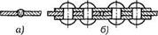
- Почему потолочный шов при всех прочих равных условиях имеет меньшую прочность?
- Какие преимущества имеют сварные соединения? Область применения сварных соединений?
- Как образуется сварной шов? Типы сварных швов?
- Почему не рекомендуют применять длинные фланговые швы?
- Дайте краткое описание сварных соединений: стыковых, нахлесточных, тавровых, угловых.
- Когда применяют стыковые швы без скоса кромок?
- Определите тип шва у таврового соединения (см. рис. 11, б).
- Можно ли применить лобовой или фланговый шов для получения нахлесточного соединения и для соединения с накладками?
- Каковы достоинства и недостатки паяных соединений по сравнению со сварными? Область их применения?
- Каковы достоинства и недостатки клееных соединений по сравнению со сварными? Область их применения?
- Где применяют соединения пайкой и склеиванием? Их преимущества и недостатки по сравнению со сварным?
- На что следует обращать особое внимание при подготовке деталей к склеиванию и пайке?
- Как классифицируют заклепочные соединения по фукциональному назначению?
- Как классифицируют заклепочные соединения по конструкции заклепок?
- Как классифицируют заклепочные соединения по форме головок заклепок?

Разъёмные соединения
Разъемными называют соединения, разборка которых происходит без нарушения целостности составных частей изделия.
Разъемные соединения могут быть как подвижными, так и неподвижными. Наиболее распространенными в машиностроении видами разъемных соединений являются: резьбовые, клеммовые, шпоночные, шлицевые, клиновые, штифтовые и профильные.
Резьбовым называют соединение составных частей изделия с применением детали, имеющей резьбу. Резьба представляет собой чередующиеся выступы и впадины на поверхности тела вращения, расположенные по винтовой линии.
Резьбовые соединения являются самым распространенным видом соединений вообще и разъемных в частности. В современных машинах детали, имеющие резьбу, составляют свыше 60% от общего количества деталей. Широкое применение резьбовых соединений в машиностроении объясняется их достоинствами: универсальностью, высокой надежностью, малыми габаритами и весом крепежных резьбовых деталей, способностью создавать и воспринимать большие осевые силы, технологичностью и возможностью точного изготовления.
Недостатки резьбовых деталей: значительная концентрация напряжений в местах резкого изменения поперечного сечения и низкий КПД подвижных резьбовых соединений.
Метрическая резьба (рис. 58) имеет исходный профиль в виде равностороннего треугольника с высотой Н, вершины профиля срезаны, как показано на рисунке, а впадины притуплены, что необходимо для уменьшения концентрации напряжений и по технологическим соображениям (для увеличения стойкости резьбонарезного и резьбонакатного инструмента). Форма впадины резьбы болта может быть закругленной или плоскосрезанной. В резьбе предусмотрен радиальный зазор, который делает ее негерметичной.
Дюймовая резьба (рис. 59) имеет треугольный профиль с углом a=55°, номинальный диаметр ее задается в дюймах (1"=25,4 мм), а шаг – числом витков, приходящихся на один дюйм длины резьбы. Дюймовая резьба подобна применяемой в Англии, США и некоторых других странах резьбе Витворта; она используется у нас лишь при ремонте импортных машин. Применение дюймовой крепежной
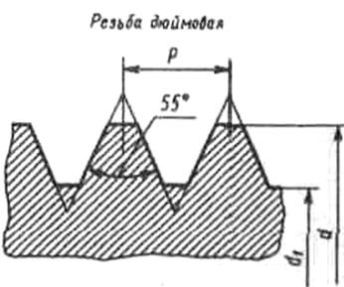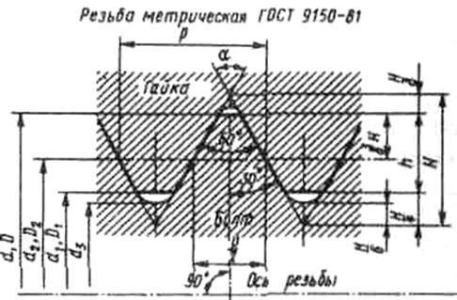

резьбы в новых конструкциях запрещено, а стандарт на нее ликвидирован без замены.
Из дюймовых резьб в нашей стране стандартизованы и находят применение: трубная цилиндрическая, трубная коническая (обе с углом профиля 55°) и коническая дюймовая с углом профиля 60°. Эти резьбы применяют в трубопроводах, они являются крепежно-уплотнительными.
Трапецеидальная резьба (рис. 60). Профиль этой резьбы представляет собой равнобокую трапецию с углом между боковыми сторонами a=30°. Профили, основные размеры и допуски трапецеидальных резьб стандартизованы, причем предусмотрены резьбы с мелким, средним и крупным шагами.
Упорная резьба (рис. 61). Профиль этой резьбы представляет собой неравнобокую трапецию с углами наклона боковых сторон к прямой, перпендикулярной оси резьбы, равными 3 и 30°. Основные размеры и допуски упорной резьбы для диаметров от 10 до 600 мм регламентированы ГОСТом. Стандартизована также резьба упорная усиленная для диаметров от 80 до 2000 мм, у которой одна сторона профиля наклонена под углом 45°.
Трапецеидальная и упорная резьбы являются ходовыми и применяются в передачах винт–гайка. Так, например, трапецеидальная резьба применяется для ходовых винтов токарно-винторезных станков, где возникают реверсивные нагрузки; упорная резьба применяется при односторонних нагрузках, например для грузовых винтов домкратов и прессов, причем усилие воспринимается стороной, имеющей угол наклона 3°.
Прямоугольная резьба(рис. 62). Эта резьба не стандартизована и имеет ограниченное применение в неответственных передачах винт–гайка. Эта резьба из всех имеет наибольший КПД, но ее нельзя фрезеровать и шлифовать, так как угол профиля a=0; прочность прямоугольной резьбы ниже, чем у других резьб.
Крепежные резьбовые соединения и их детали. Основные и наиболее распространенные типы крепежных резьбовых соединений (рис. 63): болтовое (а), винтовое (б) и шпилечное (в).
Детали этих соединений: болты, гайки, винты, шпильки и шайбы. Геометрические формы, размеры, варианты исполнения и технические требования на эти детали и их элементы регламентированы многочисленными стандартами.

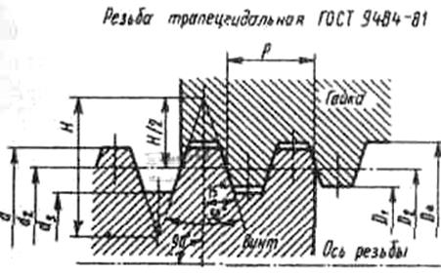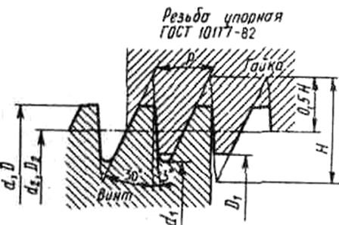

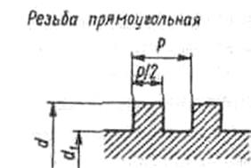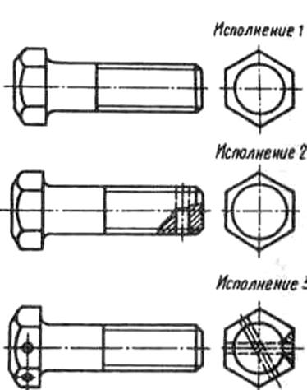

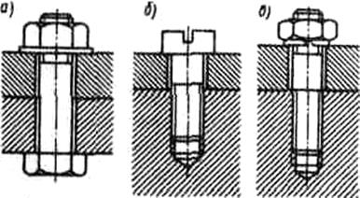

Наиболее дешевы и технологически просты болтовые соединения, так как они не требуют нарезания резьбы в соединяемых деталях. Соединения винтами и шпильками применяют в тех случаях, когда одна из соединяемых деталей имеет значительную толщину. Болтовые и шпилечные соединения используют тогда, когда в процессе эксплуатации соединяемые детали подвергаются многократной разборке и сборке. Детали резьбовых соединений делятся на детали общего назначения и специальные. Болты общего назначения с шестигранной головкой бывают грубой, нормальной и повышенной точности трех исполнений: без отверстий, с отверстием в стержне и с отверстиями в головке. Стандартами предусмотрены разные варианты конструкций болтов: с уменьшенной шестигранной головкой, с направляющим подголовком, с полукруглой головкой, потайной головкой, усом, квадратным подголовком и др. Кроме того, стандартизованы болты откидные двух типов, служащие для быстрого зажима и освобождения деталей; рым-болты , которые служат для транспортировки тяжелых деталей или изделий, например больших редукторов; болты фундаментные,
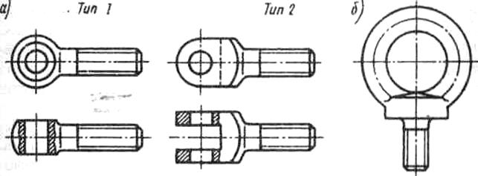
применяемые для крепления станины или корпуса изделия к фундаменту, болты высокопрочные, болты конические и др.
Гайки общего назначения шестигранные бывают грубой, нормальной и повышенной точности с одной или двумя наружными фасками. Стандартами предусмотрены разные варианты конструкций гаек: с уменьшенным размером «под ключ», гайки высокие, особо высокие, низкие, прорезные и корончатые (рис. 66, а). Кроме того, стандартизованы гайки круглые шлицевые и с отверстиями «под ключ», расположенными радиально или на торце (рис. 66, б), гайки-барашки для завинчивания без ключа (рис. 66, в), гайки колпачковые, гайки высокопрочные и др.
Винты общего назначения делятся на крепежные и установочные (рис. 67, ж); последние служат для фиксации положения деталей, причем форма и размеры отверстий под установочные винты стандартизованы. Винты (рис. 67) в зависимости от формы головок бывают: с полукруглой (а), цилиндрической (б), с цилиндрической скругленной (в), с полупотайной (г), с потайной (д), головками с шестигранным углублением «под ключ» (е), с крестообразным шлицем под специальную отвертку, с накатанной головкой, с шестигранной и квадратной головками и др. Кроме того, стандартизованы винты самонарезающие для металла и пластмассы, винты невыпадающие и шурупы, служащие для соединения деталей из дерева и мягких пластмасс; в отличие от винтов шурупы имеют острый конический конец и резьбу с крупным шагом.
Стержни крепежных винтов (как и болтов) могут иметь одинаковый по всей длине диаметр, либо быть с уменьшенным диаметром ненарезанной части (рис. 67, в, г, д).
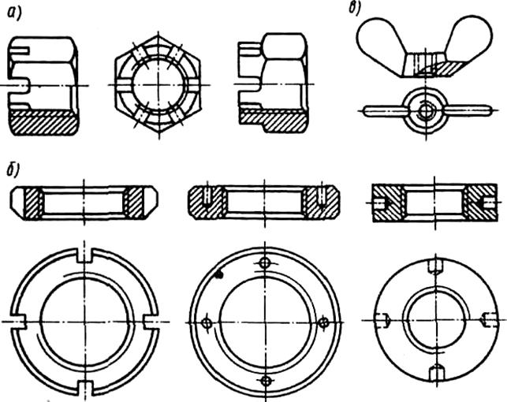

В машиностроении чаще других применяют винты с шестигранными головками, так как они позволяют осуществить ключом большую силу затяжки и удобны при завинчивании и отвинчивании (поворот ключа до перехвата всего на 1/6 оборота).
Шпильки (рис. 63, в) могут иметь ввинчиваемые концы нормальной и повышенной точности с длиной их от d до 2,5d, где d – диаметр шпильки. Конструкция и размеры шпилек стандартизованы.
Концы болтов, винтов и шпилек регламентированы специальным стандартом и показаны на рис. 68.
Технические требования на крепежные резьбовые детали стандартизованы и устанавливают для болтов, винтов и шпилек из углеродистых и легированных сталей двенадцать классов прочности в зависимости от значения минимального временного сопротивления и предела текучести стали; для гаек из тех же материалов установлено семь классов прочности.

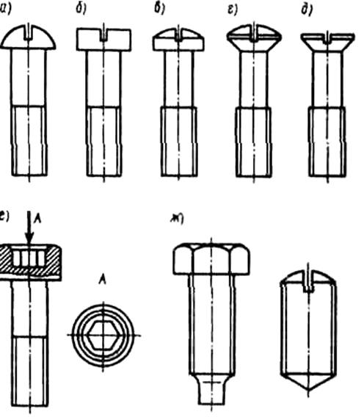

Шайбы (рис. 69, а) подкладывают под гайки или головки болтов для увеличения опорной площади, уменьшения напряжений смятия и предохранения деталей от задиров. Стальные шайбы цилиндрической формы согласно стандартам изготовляют двух исполнений (без фасок и с одной наружной фаской) и двух классов точности А и С. Кроме того, стандартизованы шайбы увеличенные и уменьшенные, шайбы стопорные с внутренними и наружными зубьями, шайбы косые (для соединения деталей, имеющих уклон), шайбы упорные быстросъемные, шайбы к высокопрочным болтам, шайбы пружинные (рис. 69, б) и др. Для предотвращения изгиба стержня болта или шпильки и перекоса опорных поверхностей применяют сферические шайбы.
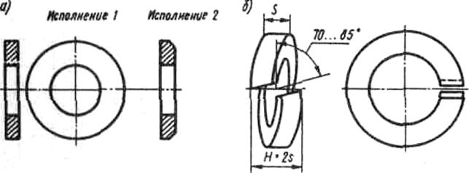

Клеммовое соединение служит для закрепления на валах или осях с помощью винтов различных деталей (рычагов, установочных колец, шкивов и др.), имеющих разъем или прорезь (рис. 70). Соединение обеспечивается силами трения, действующими между поверхностями вала и отверстия детали. В отличие от шпоночного соединения и зубчатого соединения, клеммовое соединение позволяет закреплять деталь на валу под любым углом и в любом месте по его длине, а также облегчает сборку.
Шпоночными называют разъемные соединения составных частей изделия с применением шпонок. Детали шпоночногоными и подвижными и служат обычно для предотвращения относительного поворота ступицы и вала при передаче крутящего момента. Шпоночные соединения широко применяют во всех отраслях машиностроения.
Достоинства шпоночных соединений: простота и надежность конструкции, легкость сборки и разборки соединения, невысокая стоимость. Основной недостаток шпоночных соединений – снижение нагрузочной способности сопрягаемых деталей из-за ослабления их поперечных сечений шпоночными пазами и значительной концентрации напряжений в зоне этих пазов.
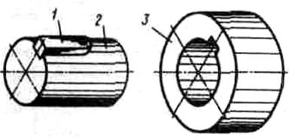
Форма и размеры большинства типов шпонок стандартизованы, а их применение зависит от условий работы соединяемых деталей и диаметров посадочных поверхностей.
Шпоночные соединения подразделяют на напряженные и ненапряженные. Под напряженным понимается такое соединение, в котором постоянно действуют внутренние силы упругости, вызванные предварительной (т. е. до приложения нагрузки) затяжкой. Напряженные шпоночные соединения обладают большой нагрузочной способностью, не требуют высокой точности пригонки, но, как правило, деформируют соединяемые детали, вызывают расцентровку, дисбаланс и неуравновешенность деталей, а при коротких ступицах – перекос их осей. Эти обстоятельства резко ограничивают область применения напряженных шпоночных соединений в современных машинах.
Напряженные шпоночные соединения осуществляются стандартными клиновыми (рис. 72) и тангенциальными (рис. 73) шпонками с уклоном 1:100, обеспечивающим самоторможение. Клиновые шпонки забивают в пазы, ширина которых больше ширины шпонки b, в результате чего возникают значительные радиальные распорные силы и напряженное соединение, способное передавать
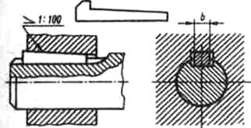 Рис. 72 | 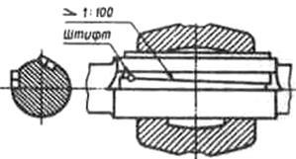 Рис. 73

крутящие моменты и воспринимать осевые нагрузки в обоих направлениях. Согласно стандарту клиновые шпонки могут быть четырех исполнений: с головкой, без головки и без закруглений по концам, с закругленным одним или двумя концами. Соединения клиновыми шпонками применяют в тихоходных передачах, подверженных динамическим нагрузкам.
В соединениях тангенциальными (нормальными или усиленными) шпонками натяг создается не в радиальном, а в тангенциальном направлении, причем каждая шпонка выполняется из двух односкосных клиньев, положение которых после сборки должно быть зафиксировано с помощью штифта или другим способом. Тангенциальные шпонки применяют в тяжелом машиностроении, причем усиленные шпонки ставят при повышенных ударных нагрузках и частом изменении направления вращения. Обычно тангенциальные шпонки ставят попарно под углом 120° или 180° и ориентируют их в противоположном направлении, так как каждая шпонка передает крутящий момент только в одну сторону (рис. 73).
Напряженные шпоночные соединения обладают большой нагрузочной способностью, не требуют высокой точности пригонки, но, как правило, деформируют соединяемые детали, вызывают расцентровку, дисбаланс и неуравновешенность деталей, а при коротких ступицах – перекосих осей. Эти обстоятельства резко ограничивают область применения напряженных шпоночных соединений в современных машинах.
Ненапряженные шпоночные соединения осуществляются стандартными призматическими и сегментными или специальными шпонками. Подвижное соединение стандартной призматической направляющей шпонкой с креплением на валу показано на рис. 74, а (резьбовое отверстие посередине предназначено для извлечения шпонки из паза вала с помощью винта). На рис. 74, б показано подвижное шпоночное соединение со специальными скользящими шпонками.
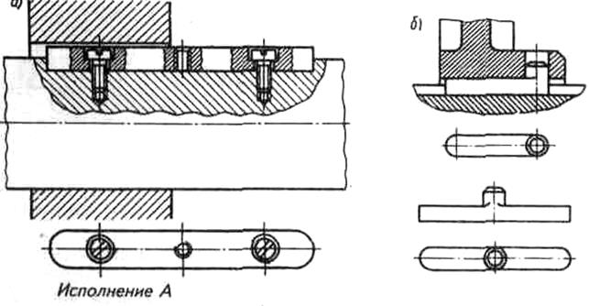

Неподвижное соединение призматической шпонкой показано на рис. 75. Размеры, допуски и посадки призматических шпонок и пазов регламентированы ГОСТами. По форме торцов призматические шпонки могут быть трех исполнений. Призматические шпонки обеспечивают передачу крутящего момента, но не могут воспринимать осевые нагрузки. Высокие призматические шпонки обладают повышенной нагрузочной способностью и применяются для ступиц из чугуна и других материалов более низкой прочности, чем материал вала. В зависимости от принятой базы обработки и измерения на рабочем чертеже должен указываться один размер для вала t₁ (предпочтительный вариант) или d–t₁, для втулки d+t₂.
Соединение сегментной шпонкой показано на рис. 76. Размеры сегментных шпонок и сечений пазов установлены ГОСТом, причем стандарт предусматривает шпонки двух исполнений: высотой h (без лыски) и высотой h₁ (с лыской). Сегментные шпоночные соединения технологичны, удобны при сборочных работах, но глубокий шпоночный паз значительно ослабляет вал, поэтому такие соединения применяют при передаче не больших крутящих моментов или для фиксации деталей на осях. В зависимости от принятой базы обработки и измерения на рабочем чертеже должен указываться один размер для вала t₁ (предпочтительный вариант) или D–t₁, для втулки D+t₂, где D – диаметр вала.
Основными критериями работоспособности ненапряженных шпоночных соединений являются прочность шпонки на срез и
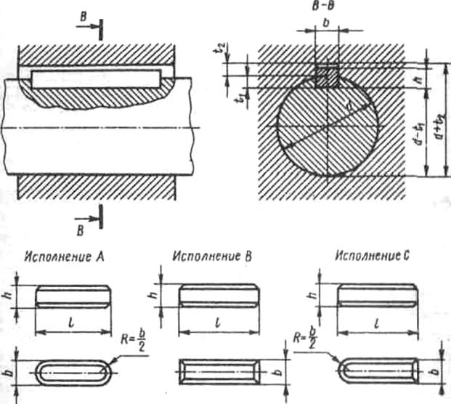

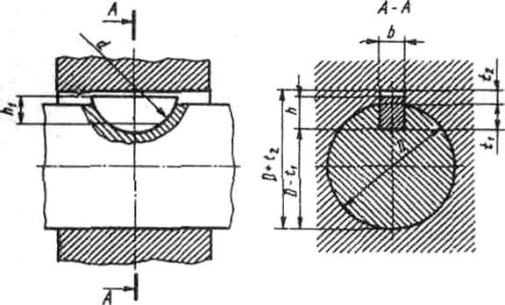

Шлицевым называется разъемное соединение составных частей изделия с применением пазов (шлицев) и выступов. Шлицевые соединения бывают подвижные и неподвижные. Детали шлицевого соединения (вал и втулка) показаны на рис. 78. Шлицевое соединение можно представлять как многошпоночное, у которого шпонки выполнены за одно целое с валом. Шлицевые соединения по сравнению со шпоночными обладают значительными преимуществами, а именно: меньшее число деталей в соединении, значительно большая нагрузочная способность за счет большей площади контакта рабочих поверхностей вала и ступицы, меньшая концентрация напряжений в материале вала и ступицы, лучшее центрирование соединяемых деталей и более точное направление при осевом перемещении, высокая надежность при динамических и реверсивных нагрузках. Эти преимущества обеспечили широкое применение шлицевых соединений в автомобильной, тракторной, станкостроительной и других отраслях промышленности.

Недостаток шлицевых соедин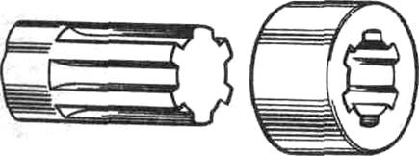ений – высокая трудоемкость и стоимость их изготовления.
Первые два типа шлицевых соединений стандартизованы.
Наибольшее распространение имеют соединения шлицевые прямобочные, размеры и допуски которых регламентированы ГОСТом. Эти соединения применяют, например, для посадки подвижных и неподвижных зубчатых колес на валы в коробках передач металлорежущих станков. Стандарт предусматривает прямобочные шлицевые соединения трех серий: легкой, средней (обе с числом зубьев от 6 до 10) и тяжелой (с числом зубьев от 10 до 20), отличающихся друг от друга высотой зубьев и, следовательно, нагрузочной способностью.
Прямобочные шлицевые соединения выполняют с центрированием (рис. 79): по боковым сторонам зубьев (а), по наружному диаметру (б), по внутреннему диаметру (в). Центрирование по боковым сторонам зубьев обеспечивает более равномерное распределение нагрузки между зубьями и поэтому его применяют при ударных и реверсивных нагрузках (например, в карданных валах); центрирование по наружному или внутреннему диаметрам обеспечивает более высокую соосность вала и ступицы. Метод центрирования имеет прямое отношение к технологии изготовления деталей соединения, причем наиболее технологично центрирование по наружному диаметру, применяемому при невысокой твердости внутренней поверхности ступицы (H<350 НВ). В этом случае шлицевое отверстие обрабатывают протяжкой, а посадочную поверхность вала шлифуют. При высокой твердости посадочной поверхности ступицы и вала рекомендуется центрирование по внутреннему диаметру. В этом случае после термообработки посадочные поверхности ступицы и вала шлифуют соответственно на внутришлифовальном и шлицешлифовальном станках.
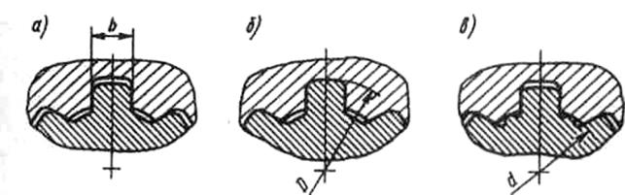

Более совершенны, но пока менее распространены, шлицевые эвольвентные соединения с углом профиля 30°, размеры, допуски и измеряемые величины которых установлены ГОСТ 6033–80. Эвольвентные шлицевые соединения по сравнению с прямобочными более технологичны, так как шлицевые валы можно нарезать червячными фрезами с прямолинейным профилем, а шлицевые ступицы большого размера нарезать долбяками на зубодолбежных станках. Кроме того, эвольвентные шлицевые соединения обладают большей нагрузочной способностью, так как их зубья утолщаются к основанию и имеют значительно (до двух раз) меньшую концентрацию напряжений за счет закруглений у основания зубьев.
Основные стандартные параметры эвольвентного соединения (рис. 79, б): номинальный диаметр D, угол профиля a=30°, модуль т, диаметр делительной окружности d=mz, где z – число зубьев. Стандарт предусматривает номинальные диаметры от 4 до 500 мм, модули от 0,5 до 10 мм и числа зубьев от 6 до 82.
Соединения с эвольвентными зубьями выполняют с центрированием по боковым поверхностям зубьев и реже по наружному диаметру; допускается применять центрирование по внутреннему диаметру. При центрировании по боковым поверхностям зубьев и при плоской форме дна впадины высота зубьев вала и втулки равна модулю, т. е. h=Н=т, а рабочая высота профиля (с учетом зазоров и фасок) приблизительно равна 0,8m.
Эвольвентные зубья, как и прямобочные, можно применять в подвижных и неподвижных соединениях.
Соединения шлицевые треугольные не стандартизованы и применяются как неподвижные при тонкостенных ступицах, пустотелых валах, стесненных габаритах деталей и сравнительно небольших крутящих моментах. Центрирование соединения выполняется по боковым поверхностям зубьев. Треугольные шлицевые соединения бывают цилиндрическими и коническими.
Клиновым называется разъемное соединение составных частей изделия с применением детали, имеющей форму клина. Клиновые соединения подразделяют на установочные (рис. 80, а), предназначенные для регулирования и установки нужного взаимного положения деталей, и силовые (рис. 80, б), предназначенные для прочного скрепления деталей. Клиновые соединения применяют, например, для регулирования положения подшипников валков прокатных станов, для соединения штока с ползуном в паровых машинах или насосах, соединения протяжек с патроном протяжного станка; рассмотренные ранее соединения клиновыми и тангенциальными шпонками также можно отнести к числу клиновых соединений.
Достоинства клиновых соединений: простота и надежность конструкции, возможность создания и восприятия больших усилий, быстрота сборки и разборки соединения. Недостатки: значительное ослабление сечений соединяемых деталей пазами под клинья, нетехнологичность этих пазов и концентрация напряжений, что существенно сократило область применения клиновых соединений в современных конструкциях.
Силовые клиновые соединения бывают ненапряженные, в которых нет напряжений до приложения внешней силы F (рис. 80, б), и напряженные, в которых осуществляется предварительный натяг силой Q (рис. 80, в, где натяг осуществляется с помощью буртика на стержне). Ненапряженные соединения применяют при постоянных односторонних нагрузках, напряженные – при знакопеременных нагрузках. Для обеспечения самоторможения соединения необходимо, чтобы угол скоса клина был меньше удвоенного угла трения, т. е. a<2j.

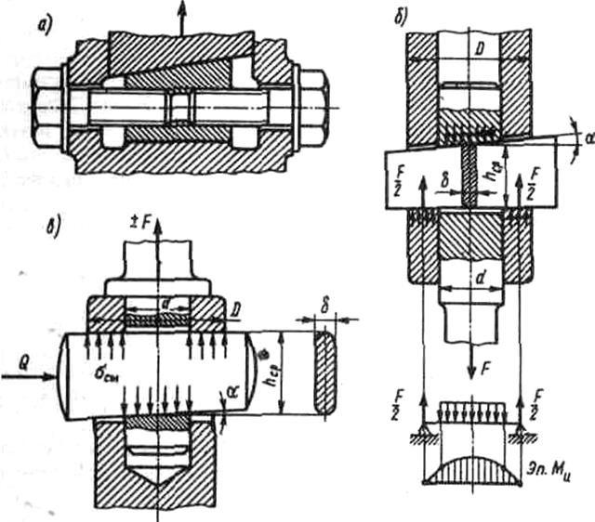
Рис. 80
Критерием работоспособности клинового соединения является прочность. В клиновых соединениях рассчитывают стержень по ослабленному сечению и хвостовую часть стержня на срез, поверхность контакта клина со стержнем и втулкой на смятие и клин на изгиб; расчетная схема клина на изгиб показана на рис. 80, б.
Напряженное клиновое соединение рассчитывают так же, как ненапряженное, но по расчетной нагрузке F_{p}=1,25F.
Штифтовым называется соединение составных частей изделия с применением штифта. Штифтовые соединения применяют для фиксации взаимного положения деталей (рис. 81, а, б), при передаче сравнительно небольших крутящих моментов (рис. 81, в); для закрепления деталей на конце вала применяется соединение, где штифт выполняет роль круглой шпонки (рис. 81, г). В качестве распространенного примера можно привести фиксацию двумя

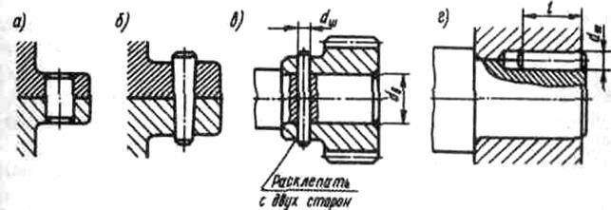
штифтами взаимного положения корпуса и крышки редуктора, что необходимо при совместной механической обработке этих деталей и для сборки редуктора.
Достоинства штифтовых соединений: их простота, технологичность и низкая стоимость. Недостаток некоторых штифтовых соединений – ослабление сечения вала отверстием и связанная с этим концентрация напряжений.
Конструкция и размеры штифтов регламентированы многими стандартами. Основные типы стандартных штифтов представлены на рис. 82: конический гладкий (а), конический насеченный (б), цилиндрический гладкий (в), цилиндрический насеченный (г), пружинный (д). Кроме того, стандартизованы штифты цилиндрические насеченные с коническими насечками, штифты цилиндрические и конические с внутренней резьбой, штифты

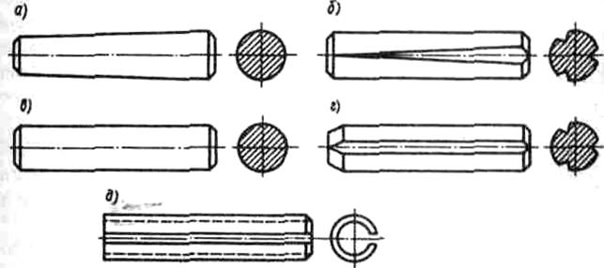
конические с резьбовой цапфой (резьба на штифтах служит либо для их закрепления, либо для извлечения из отверстия при разборке); стандартизованы также штифты конические разводные, штифты цилиндрические закаленные и штифты цилиндрические заклепочные (эти штифты с канавками имеют головки и их применяют вместо гвоздей или шурупов).
Гладкие конические и цилиндрические штифты чаще всего применяют в качестве установочных для фиксации взаимного положения соединяемых деталей; отверстия под штифты в этих деталях сверлят и разворачивают совместно. Цилиндрические штифты ставят в отверстия с натягом; в движущихся соединениях концы штифтов расклепывают. Конические штифты изготовляют с конусностью 1:50, обеспечивающей самоторможение; они допускают многократную сборку-разборку и поэтому применяются чаще.
Хорошо зарекомендовали себя в качестве крепежных насеченные штифты, так как они не требуют развертывания отверстий при установке, надежно сцепляются при забивании со стенками отверстия, допускают многократную сборку-разборку без заметного ухудшения сцепления.
Пружинные штифты вальцуют из ленты пружинной стали и закаливают. Ввиду большой податливости их можно устанавливать в грубо обработанные отверстия, причем обеспечивается надежное сцепление при вибрационных и ударных нагрузках, допускается многократная разборка и сборка.
Штифты обычно изготовляют из углеродистой или пружинной стали, для соединения пластмассовых деталей применяют штифты из пластмасс.
Критерием работоспособности крепежного штифтового соединения является прочность. В соединении (рис. 80, в) диаметр d_{ш} штифта можно определить из расчета его на срез по двум поперечным сечениям; в соединении, показанном на рис. 80, г, диаметр d_{ш} и длина l круглой шпонки определяются из расчета на срез по диаметральному сечению (один из размеров задается, например, d_{ш}=0,25d_{в}, где d_{в} – диаметр вала), а затем проверяют соединение на смятие, причем условная площадь смятия равна половине площади диаметрального сечения круглой шпонки.

Соединения с натягом
Соединения с натягом осуществляют подбором соответствующих посадок, в которых натяг создают необходимой разностью посадочных размеров сопряженных деталей. Взаимная неподвижность соединяемых деталей обеспечивается силами трения, возникающими на поверхности контакта деталей.
Увеличению коэффициента трения способствуют микронеровности на сопряженных поверхностях. Из соединений деталей с натягом наибольшее распространение получи-
ли цилиндрические соединения, в которых одна деталь охватывает другую по цилиндрической поверхности.
Характерными примерами деталей, соединенных посадками с натягом, являются: венцы зубчатых и червячных колес подшипники качения, роторы электродвигателей и т.д.
Соединения деталей с натягом условно относят к неразъемным соединениям, однако цилиндрические соединения, особенно при закаленных поверхностях, допускают разборку (распрессовку) и новую сборку (запрессовку) деталей.
Достоинства соединений с натягом: простота конструкции и хорошее базирование соединяемых деталей; большая нагрузочная способность.
Недостатки: сложность сборки и особенно разборки; рассеивание прочности соединения в связи с колебаниями действительных посадочных размеров в пределах допусков. Соединения деталей с натягом широко применяют при больших динамических нагрузках и отсутствии необходимости в частой сборке и разборке.
В последнее время посадки с натягом применяют в соединениях с валом зубчатых и червячных колес вместо шпоночных соединений.

Контрольные вопросы
1. На какие группы делят разъёмные соединения?
2. Какие соединения относят к резьбовым?
3. Перечислите основные достоинства и недостатки резьбовых соединений.
4. Назовите критерии работоспособности резьбовых соединений.
5. Для чего служат шпонки?
6. Какие шпонки нормализованы ГОСТами?
7. Перечислите основные достоинства и недостатки шпоночных соединений.
8. Назовите критерии работоспособности шпоночных соединений.
9. Назовите критерии работоспособности соединений посадками с натягом.
10. Где применяют соединения посадками с натягом?
11. Перечислите основные достоинства и недостатки соединений посадками с натягом.

